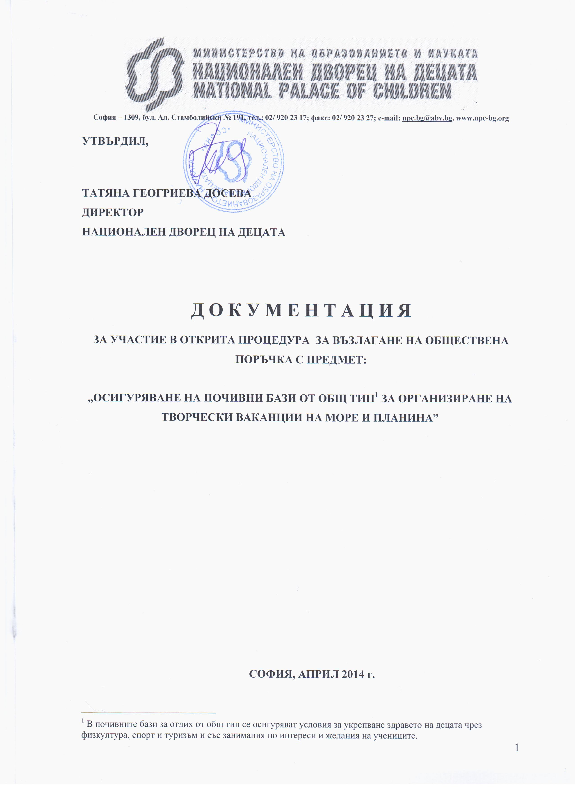

София – 1309, бул. Ал. Стамболийски № 191, тел.: 02/ 920 23 17; факс: 02/ 920 23 27; e-mail: npc.bg@abv.bg, www.npc-bg.org

УТВЪРДИЛ,

ТАТЯНА ГЕОГРИЕВА ДОСЕВА
ДИРЕКТОР
НАЦИОНАЛЕН ДВОРЕЦ НА ДЕЦАТА

Д О К У М Е Н Т А Ц И Я

ЗА УЧАСТИЕ В ОТКРИТА ПРОЦЕДУРА ЗА ВЪЗЛАГАНЕ НА ОБЩЕСТВЕНА ПОРЪЧКА С ПРЕДМЕТ:

„ОСИГУРЯВАНЕ НА ПОЧИВНИ БАЗИ ОТ ОБЩ ТИП ЗА ОРГАНИЗИРАНЕ НА ТВОРЧЕСКИ ВАКАНЦИИ НА МОРЕ И ПЛАНИНА”

СОФИЯ, АПРИЛ 2014 г.
София – 1309, бул. Ал. Стамболийски № 191, тел.: 02/ 920 23 17; факс: 02/ 920 23 27; e-mail: npc.bg@abv.bg, www.npc-bg.org

С Ъ Д Ъ Р Ж А Н И Е:
І. | Решение за откриване на процедура за възлагане на обществена поръчка
II. | Обявление за обществената поръчка
III. | Пълно описание на обекта и предмета на поръчката. Специфични условия за изпълнението й.
IV. | Техническа спецификация.
V. | Изисквания към участниците и към офертите и указания за подготовката им. Необходими документи за участие.
VI. | Документация за участие. Разяснения във връзка с подготвяне на офертата. Подаване на офертата
VII. | Гаранции
VIII. | Провеждане на процедурата
IX. | Сключване на договор за възлагане на поръчката
X. | Условия и начин на плащане
XI. | Критерий за оценка на офертите
XII. | Срок на валидност на офертите
XIII. | Процедура на обжалване
XIV. | Други
XV. | Приложения

София – 1309, бул. Ал. Стамболийски № 191, тел.: 02/ 920 23 17; факс: 02/ 920 23 27; e-mail: npc.bg@abv.bg, www.npc-bg.org

Раздел I – Решение за откриване на процедура за възлагане на
обществена поръчка

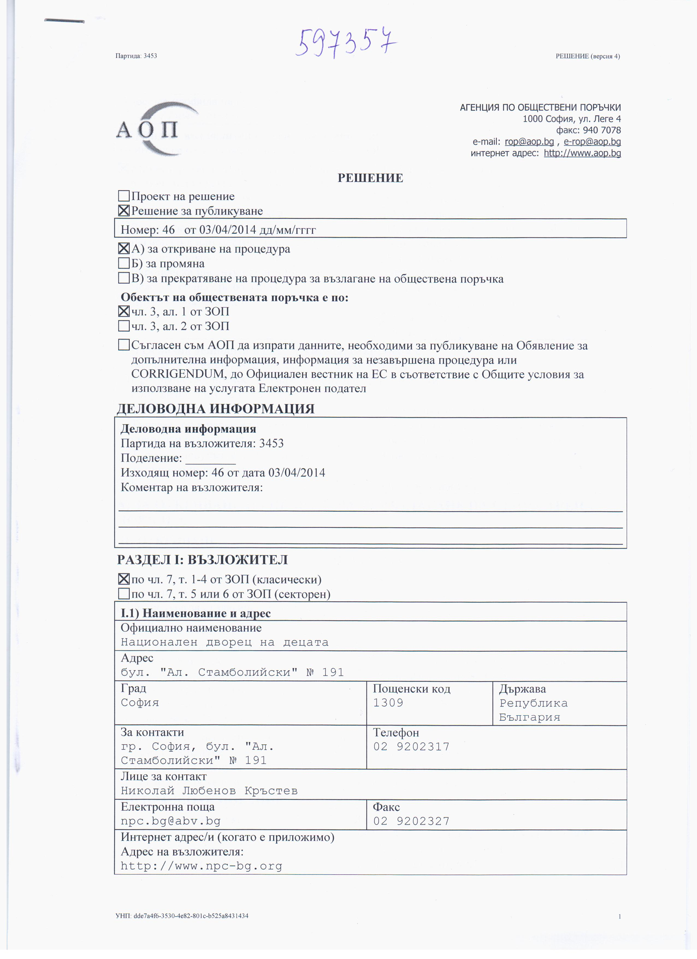
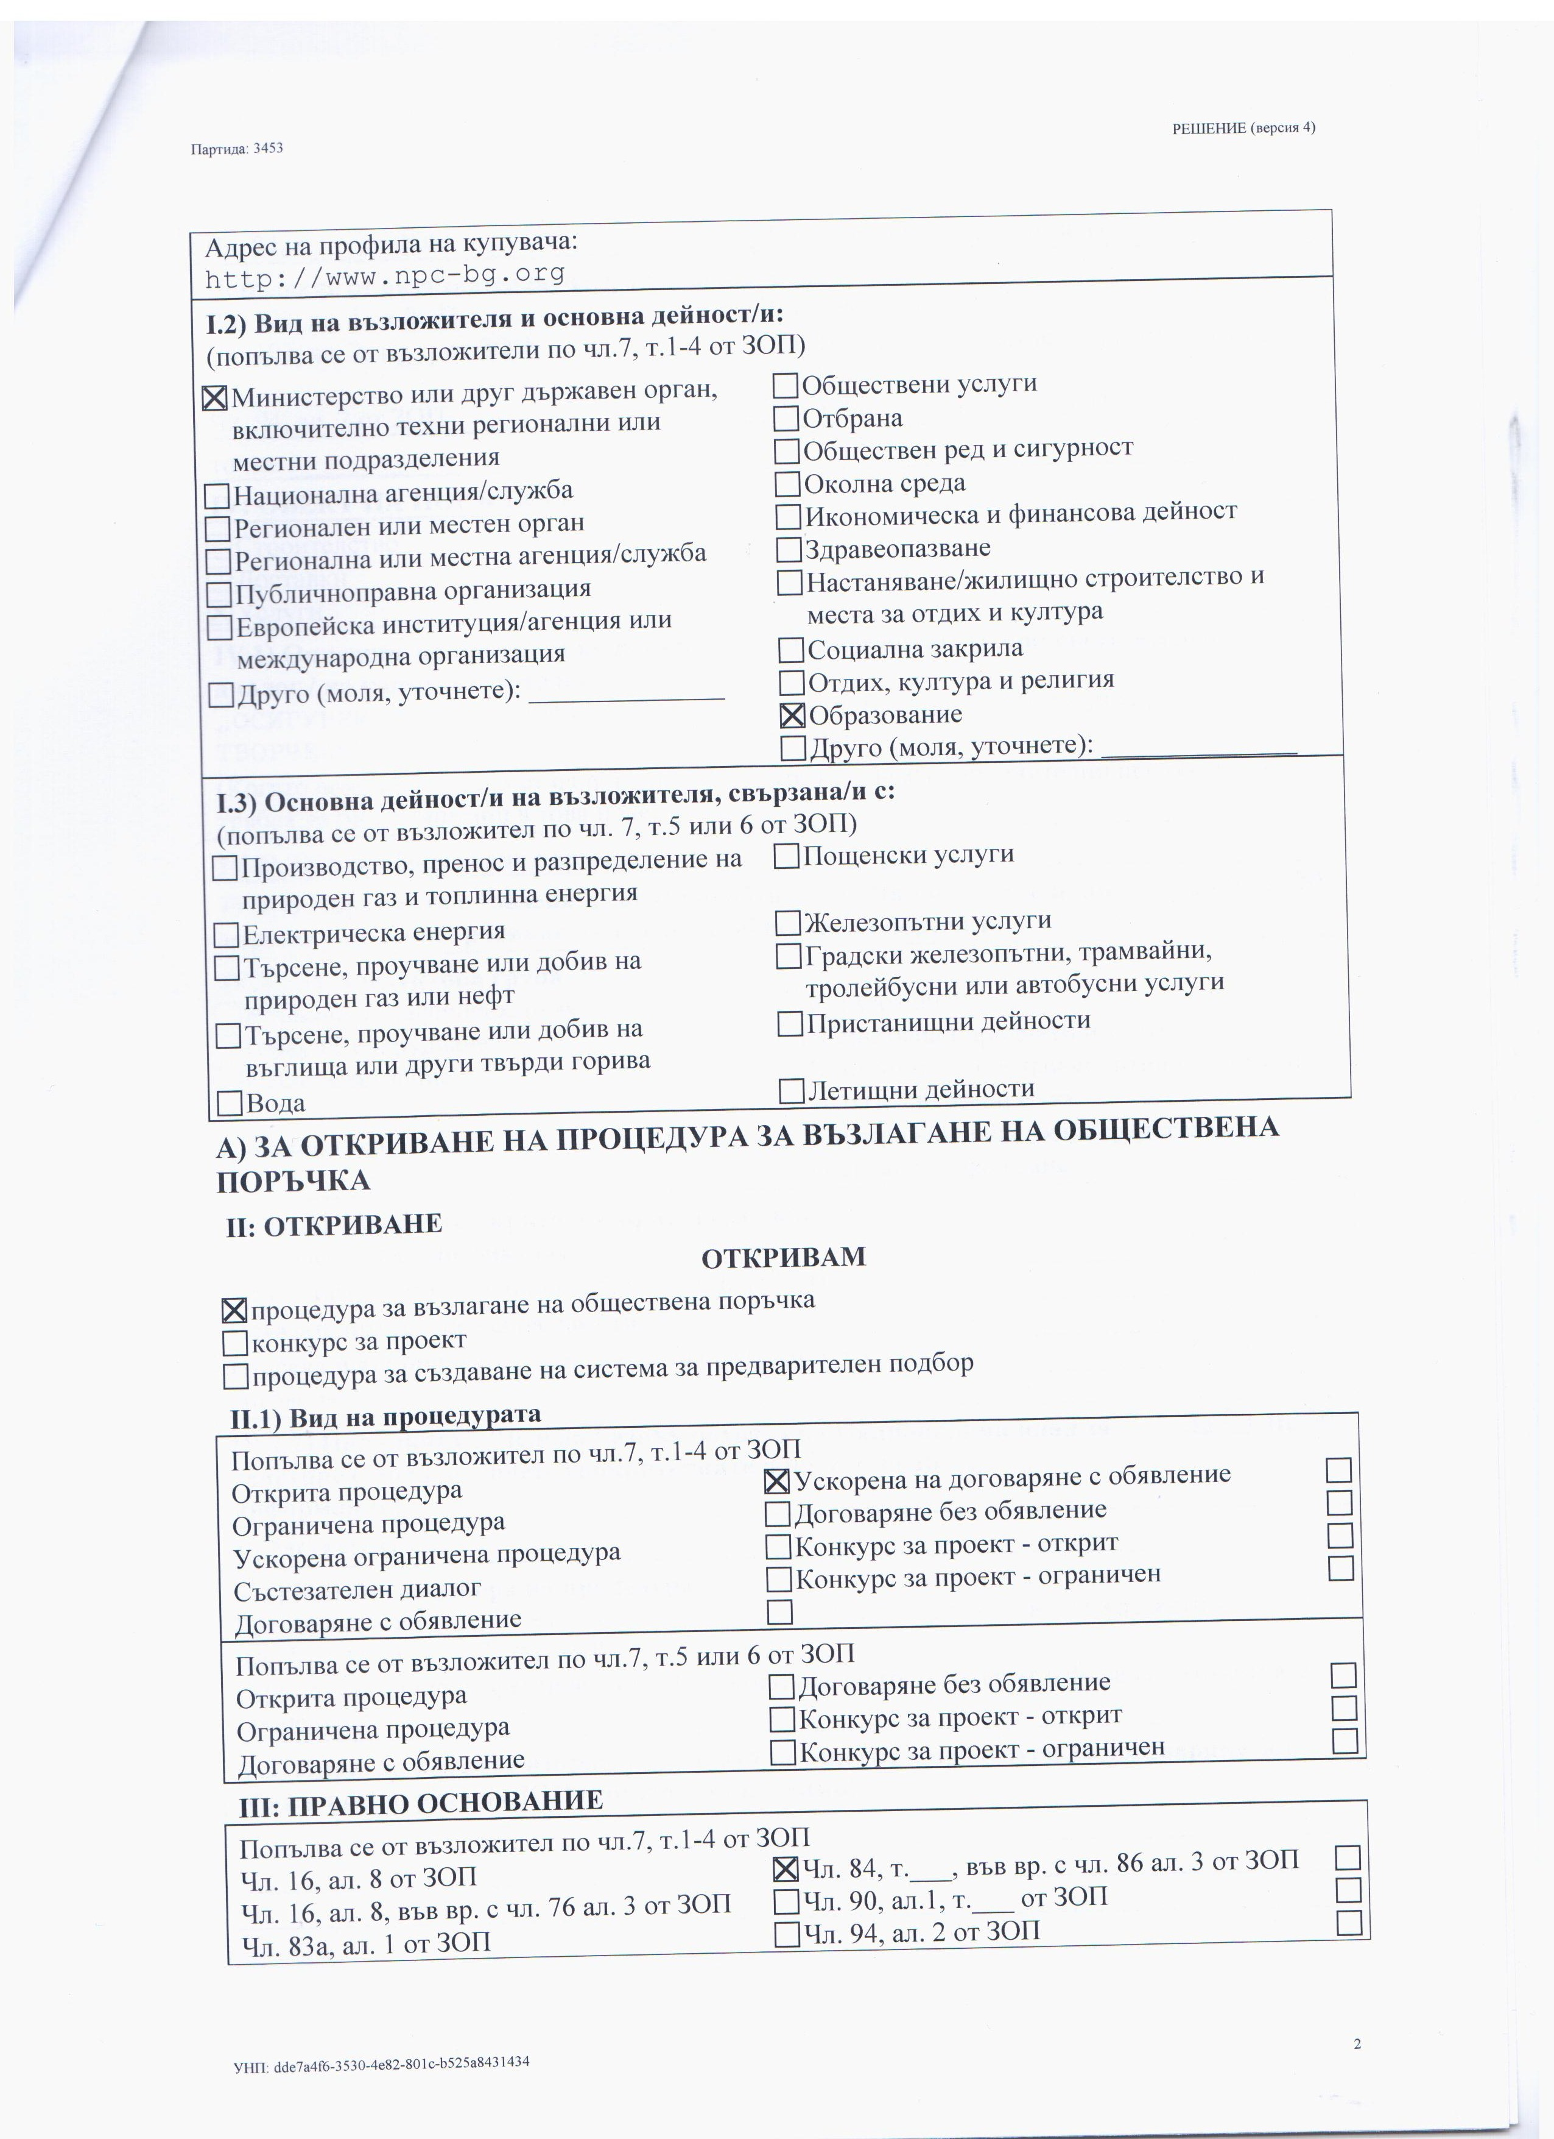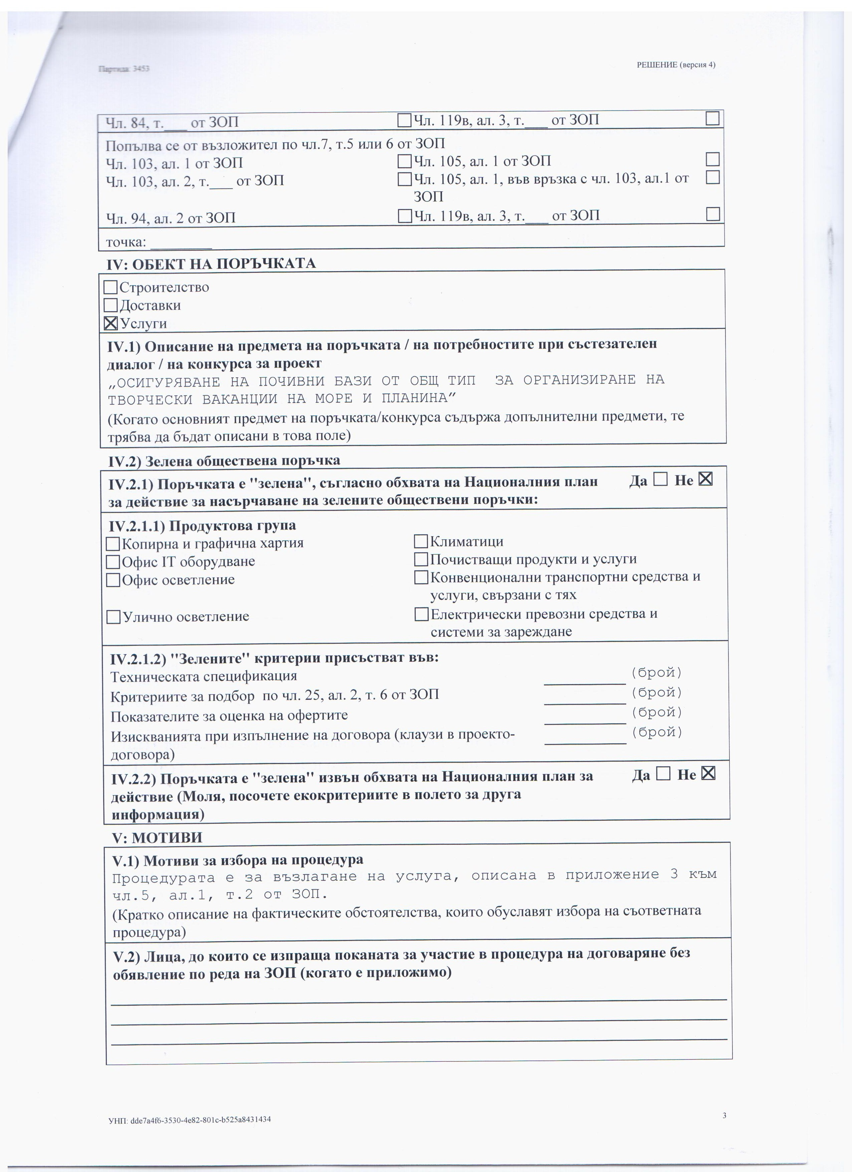

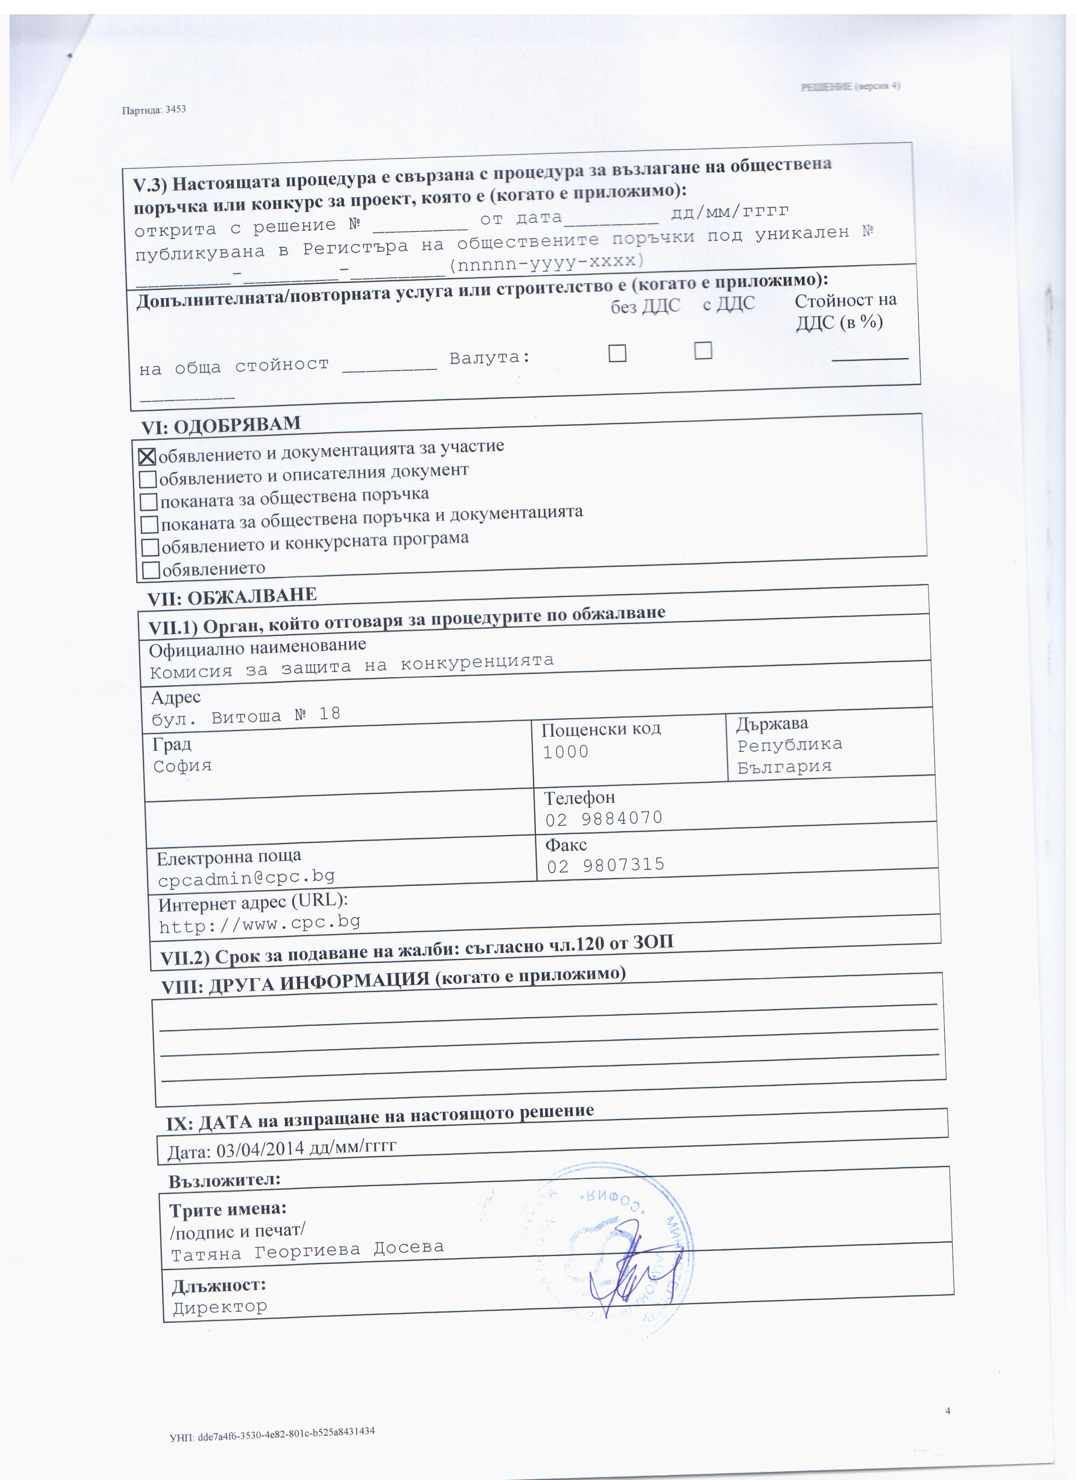

София – 1309, бул. Ал. Стамболийски № 191, тел.: 02/ 920 23 17; факс: 02/ 920 23 27; e-mail: npc.bg@abv.bg, www.npc-bg.org

Раздел IІ. – Обявление за обществената поръчка

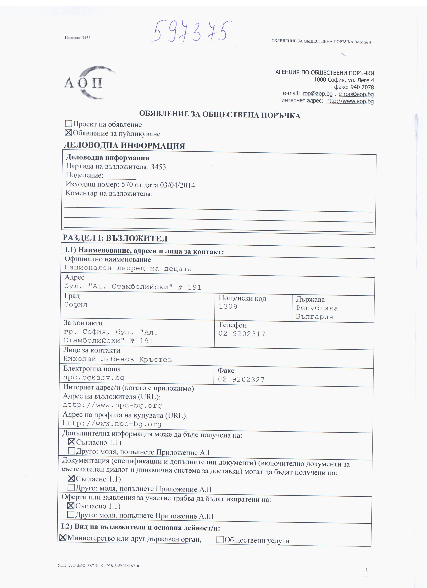
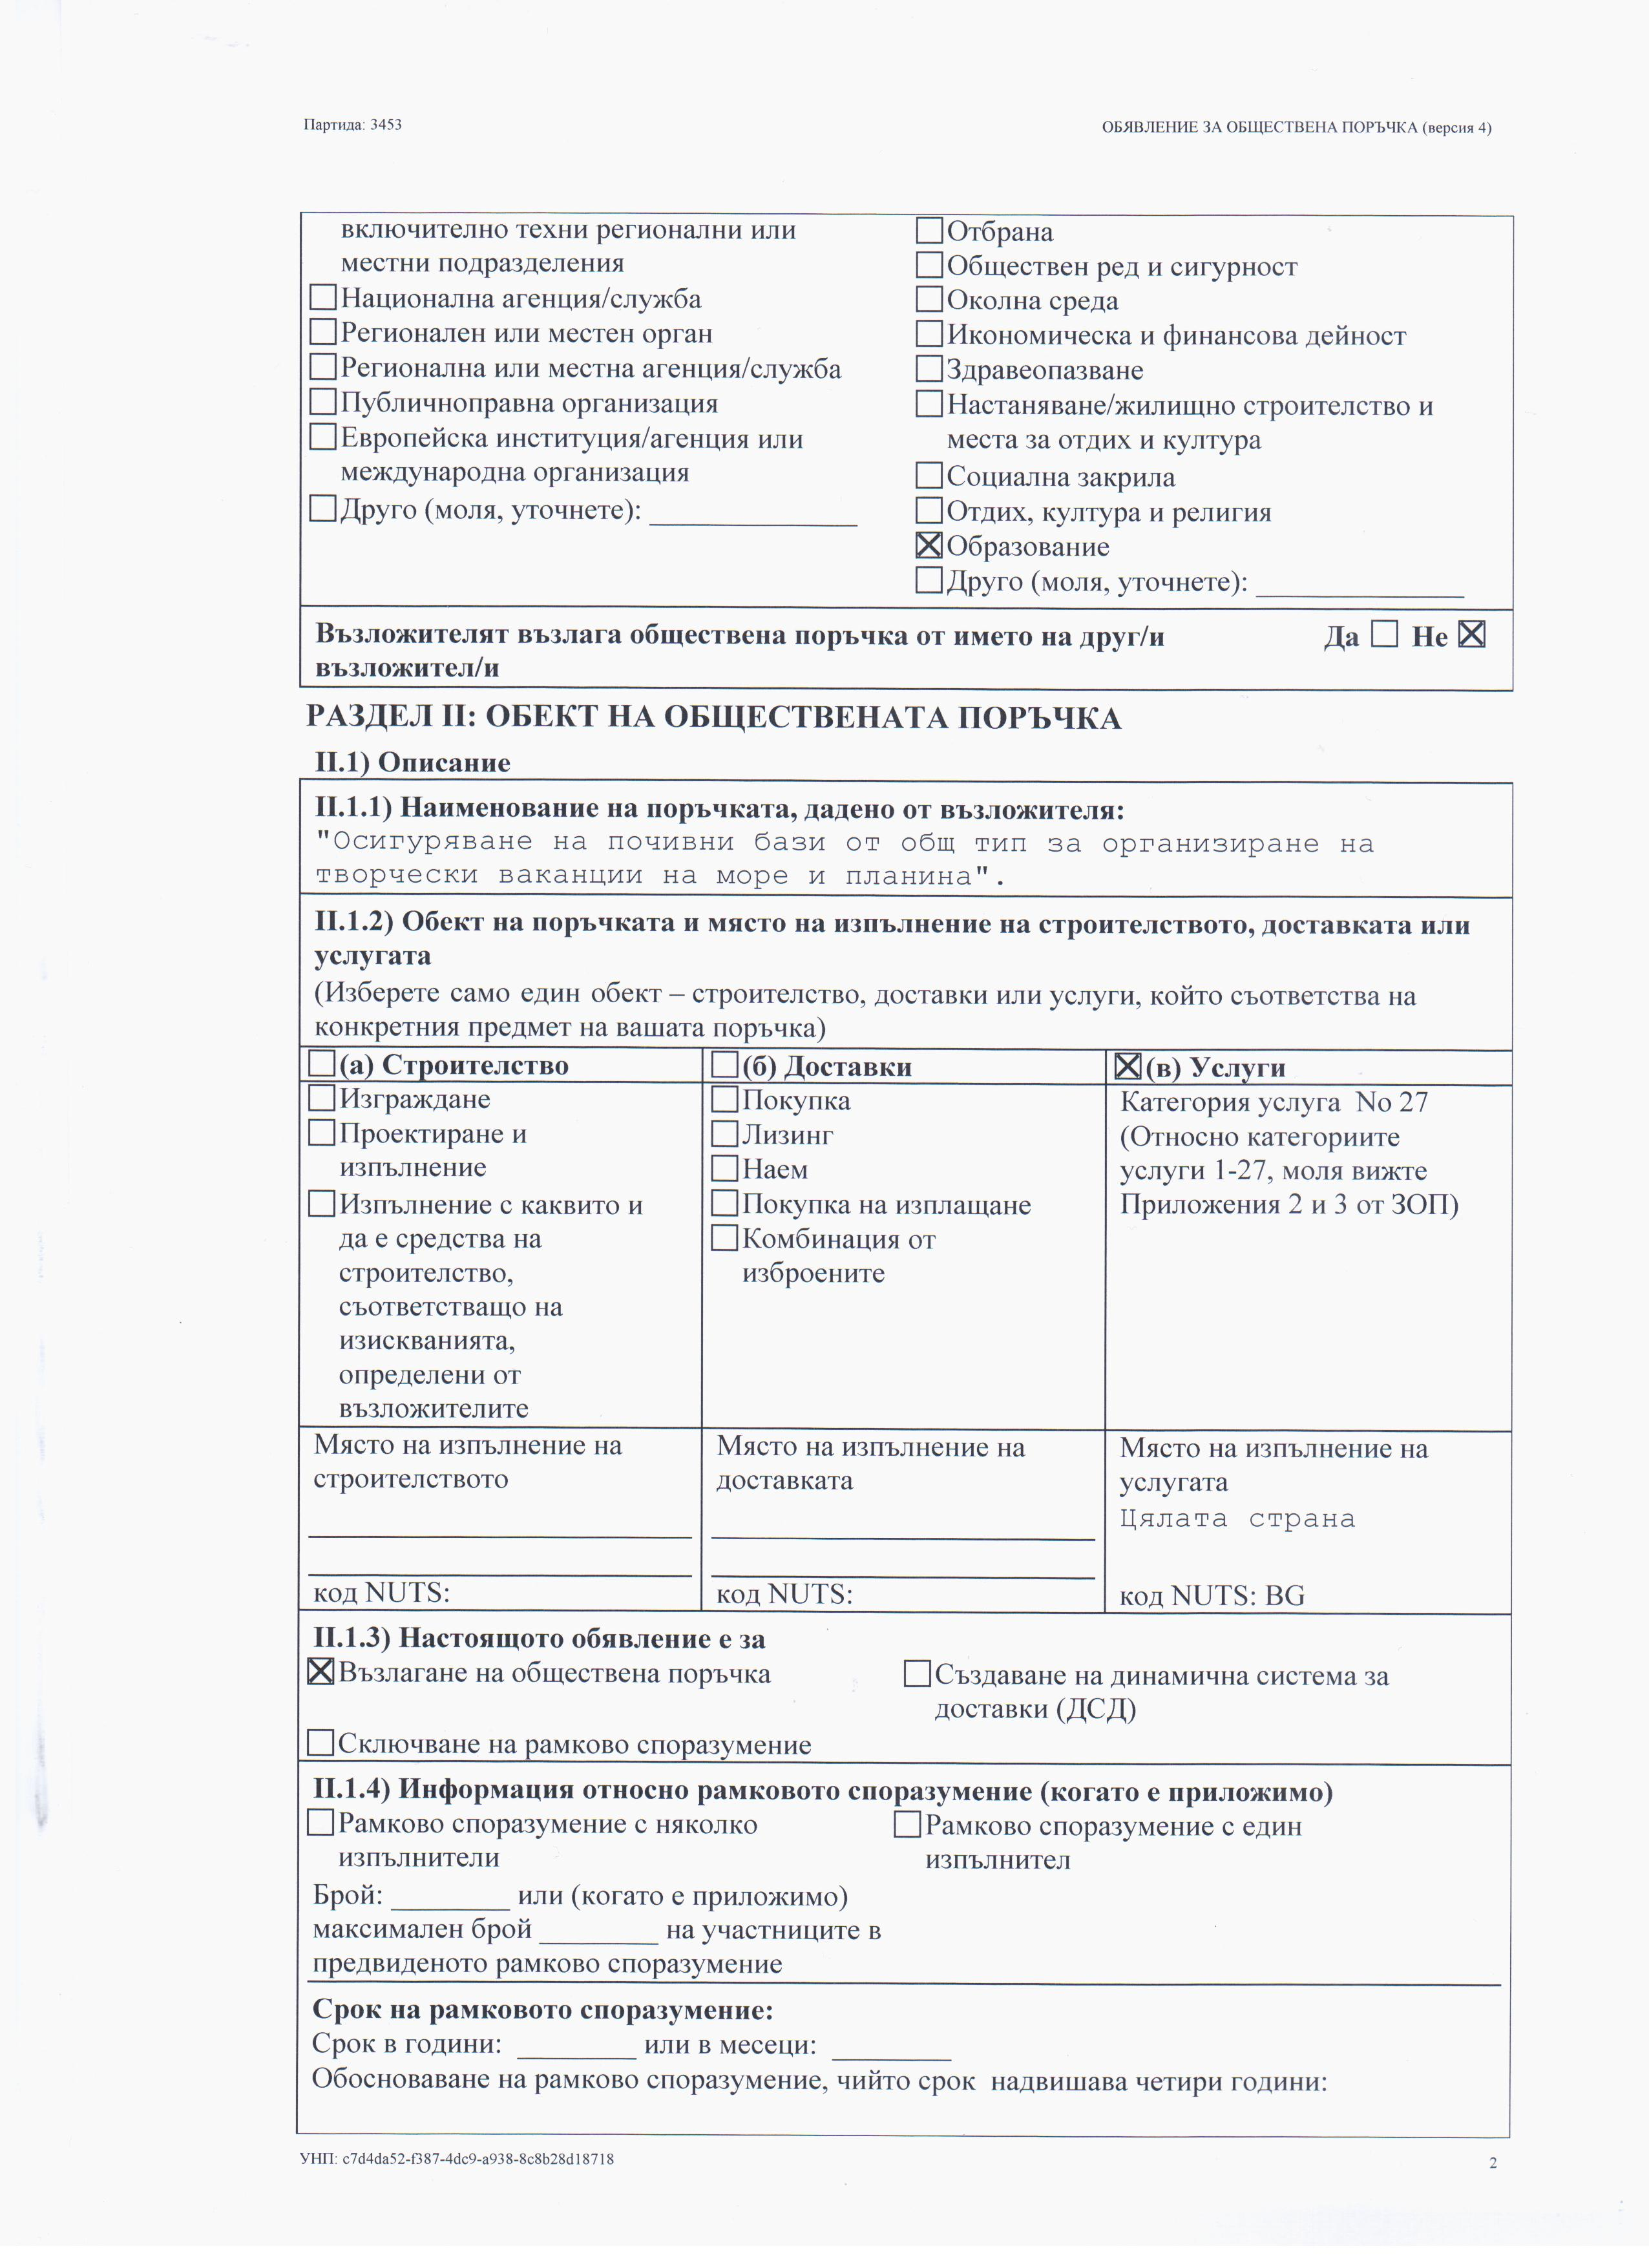
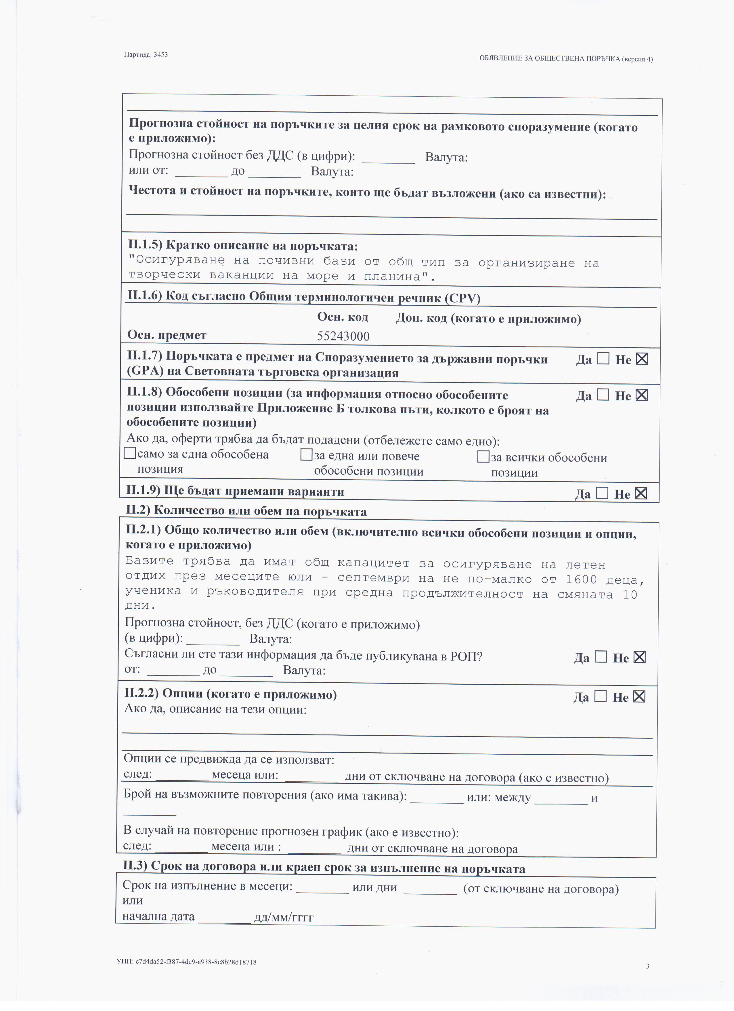
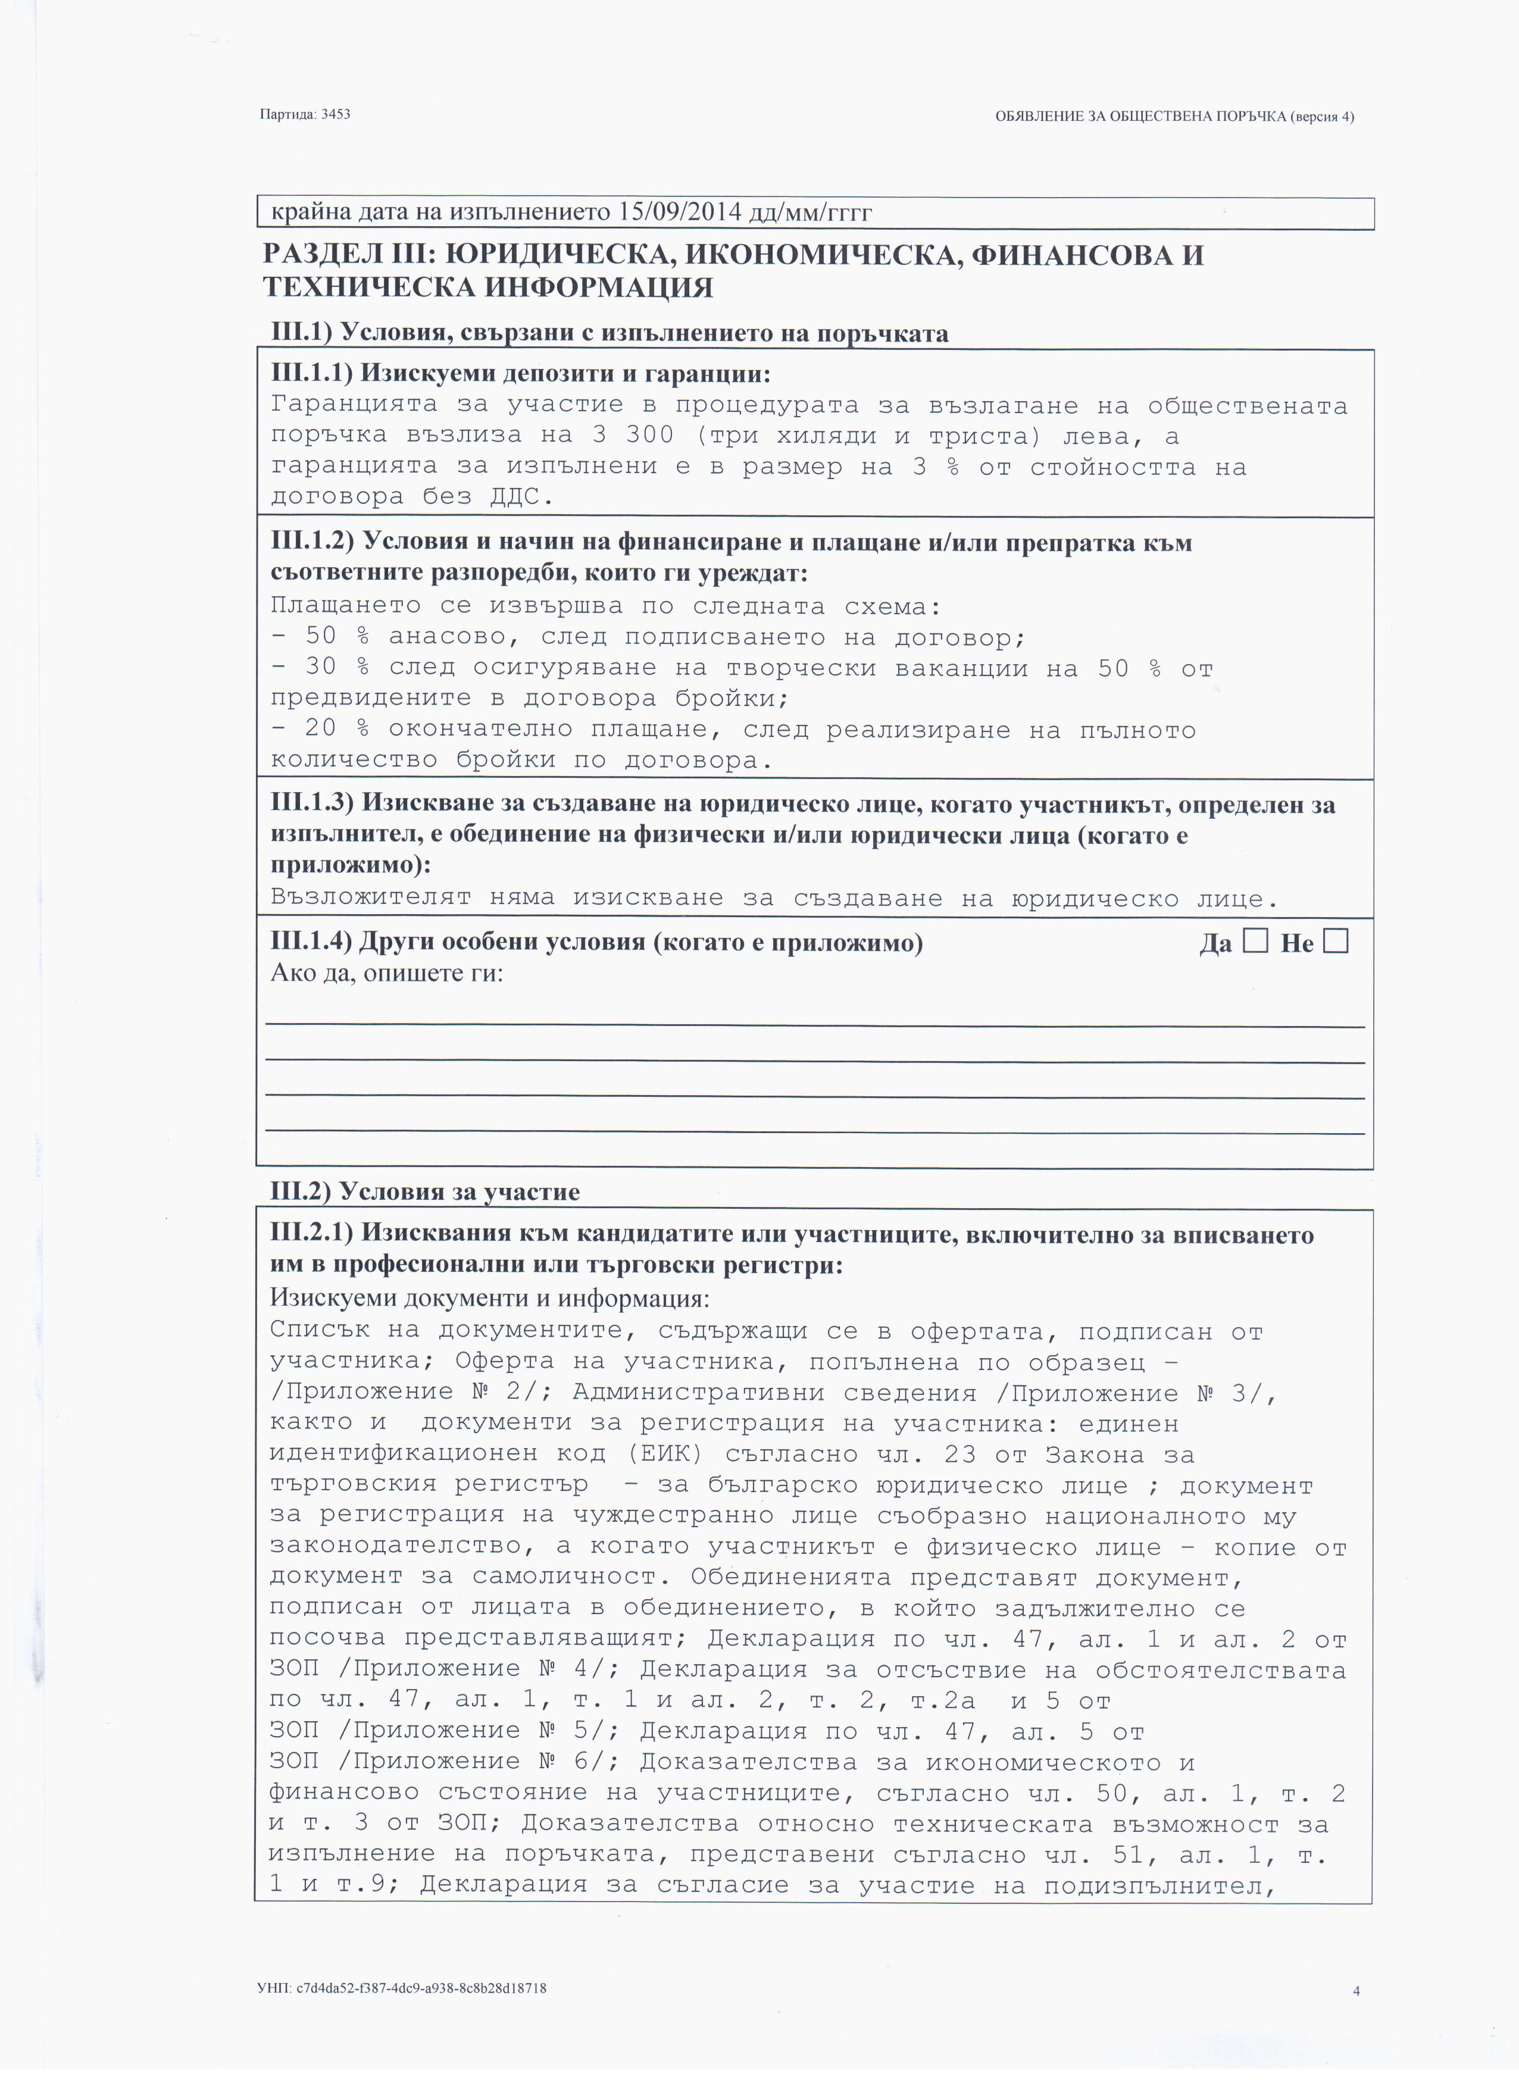

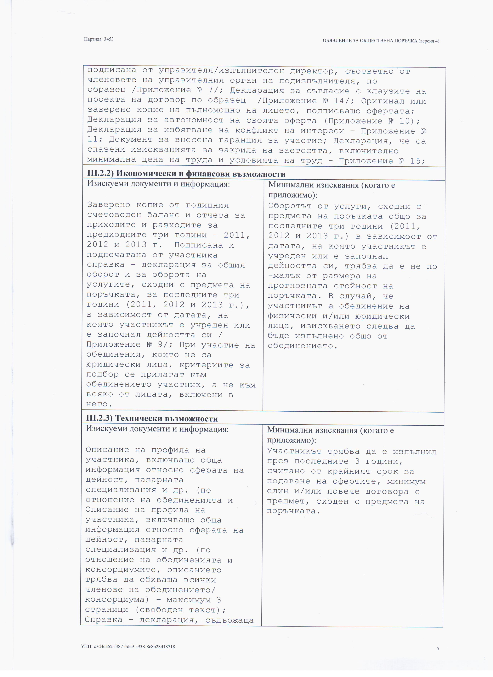
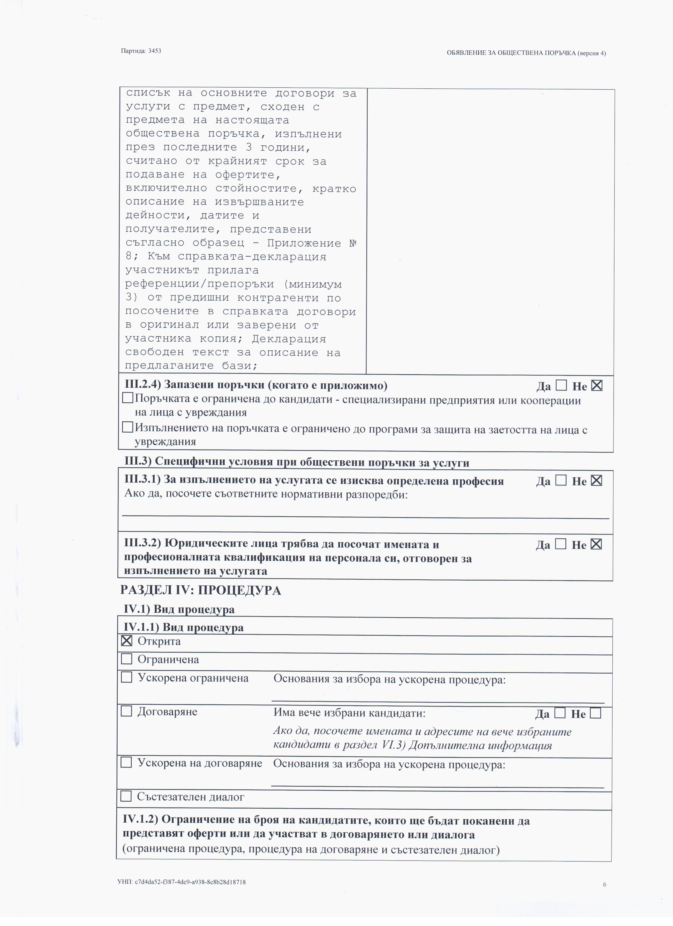

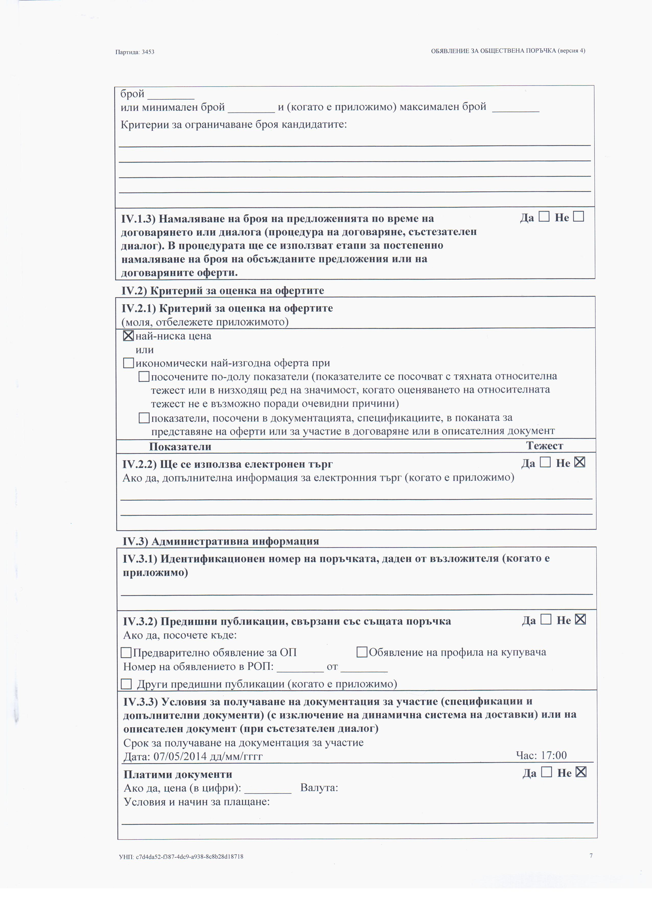
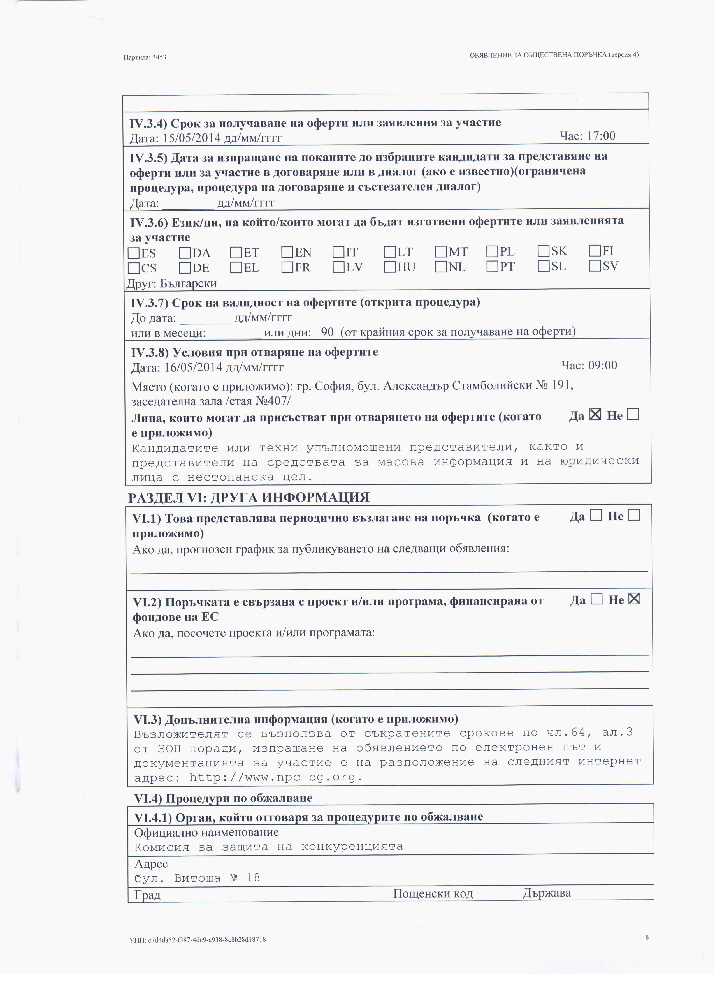
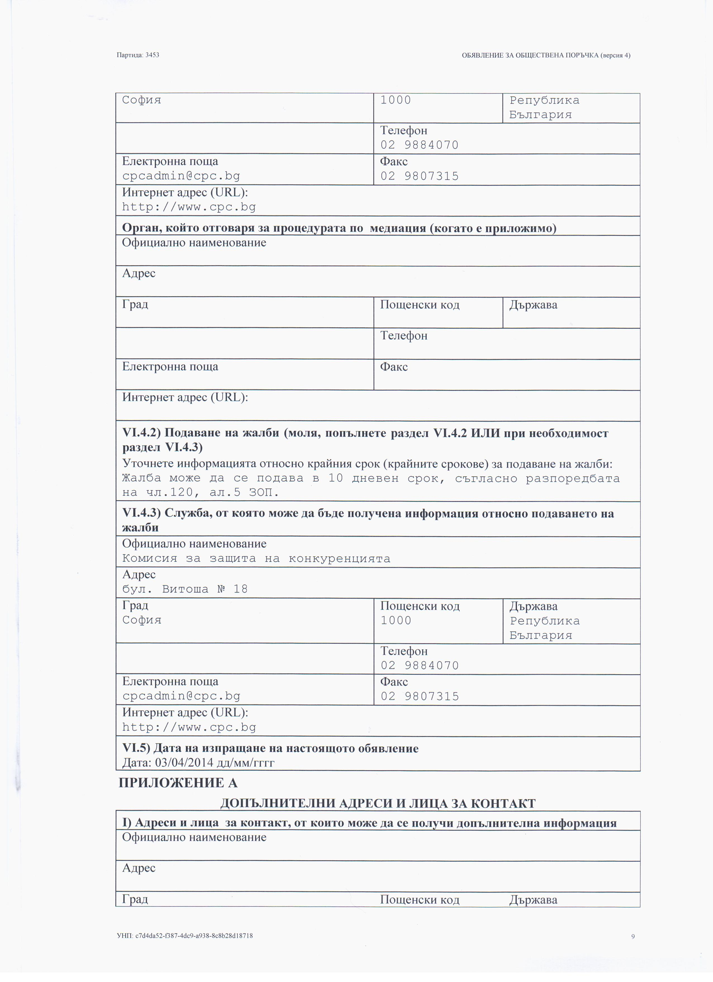
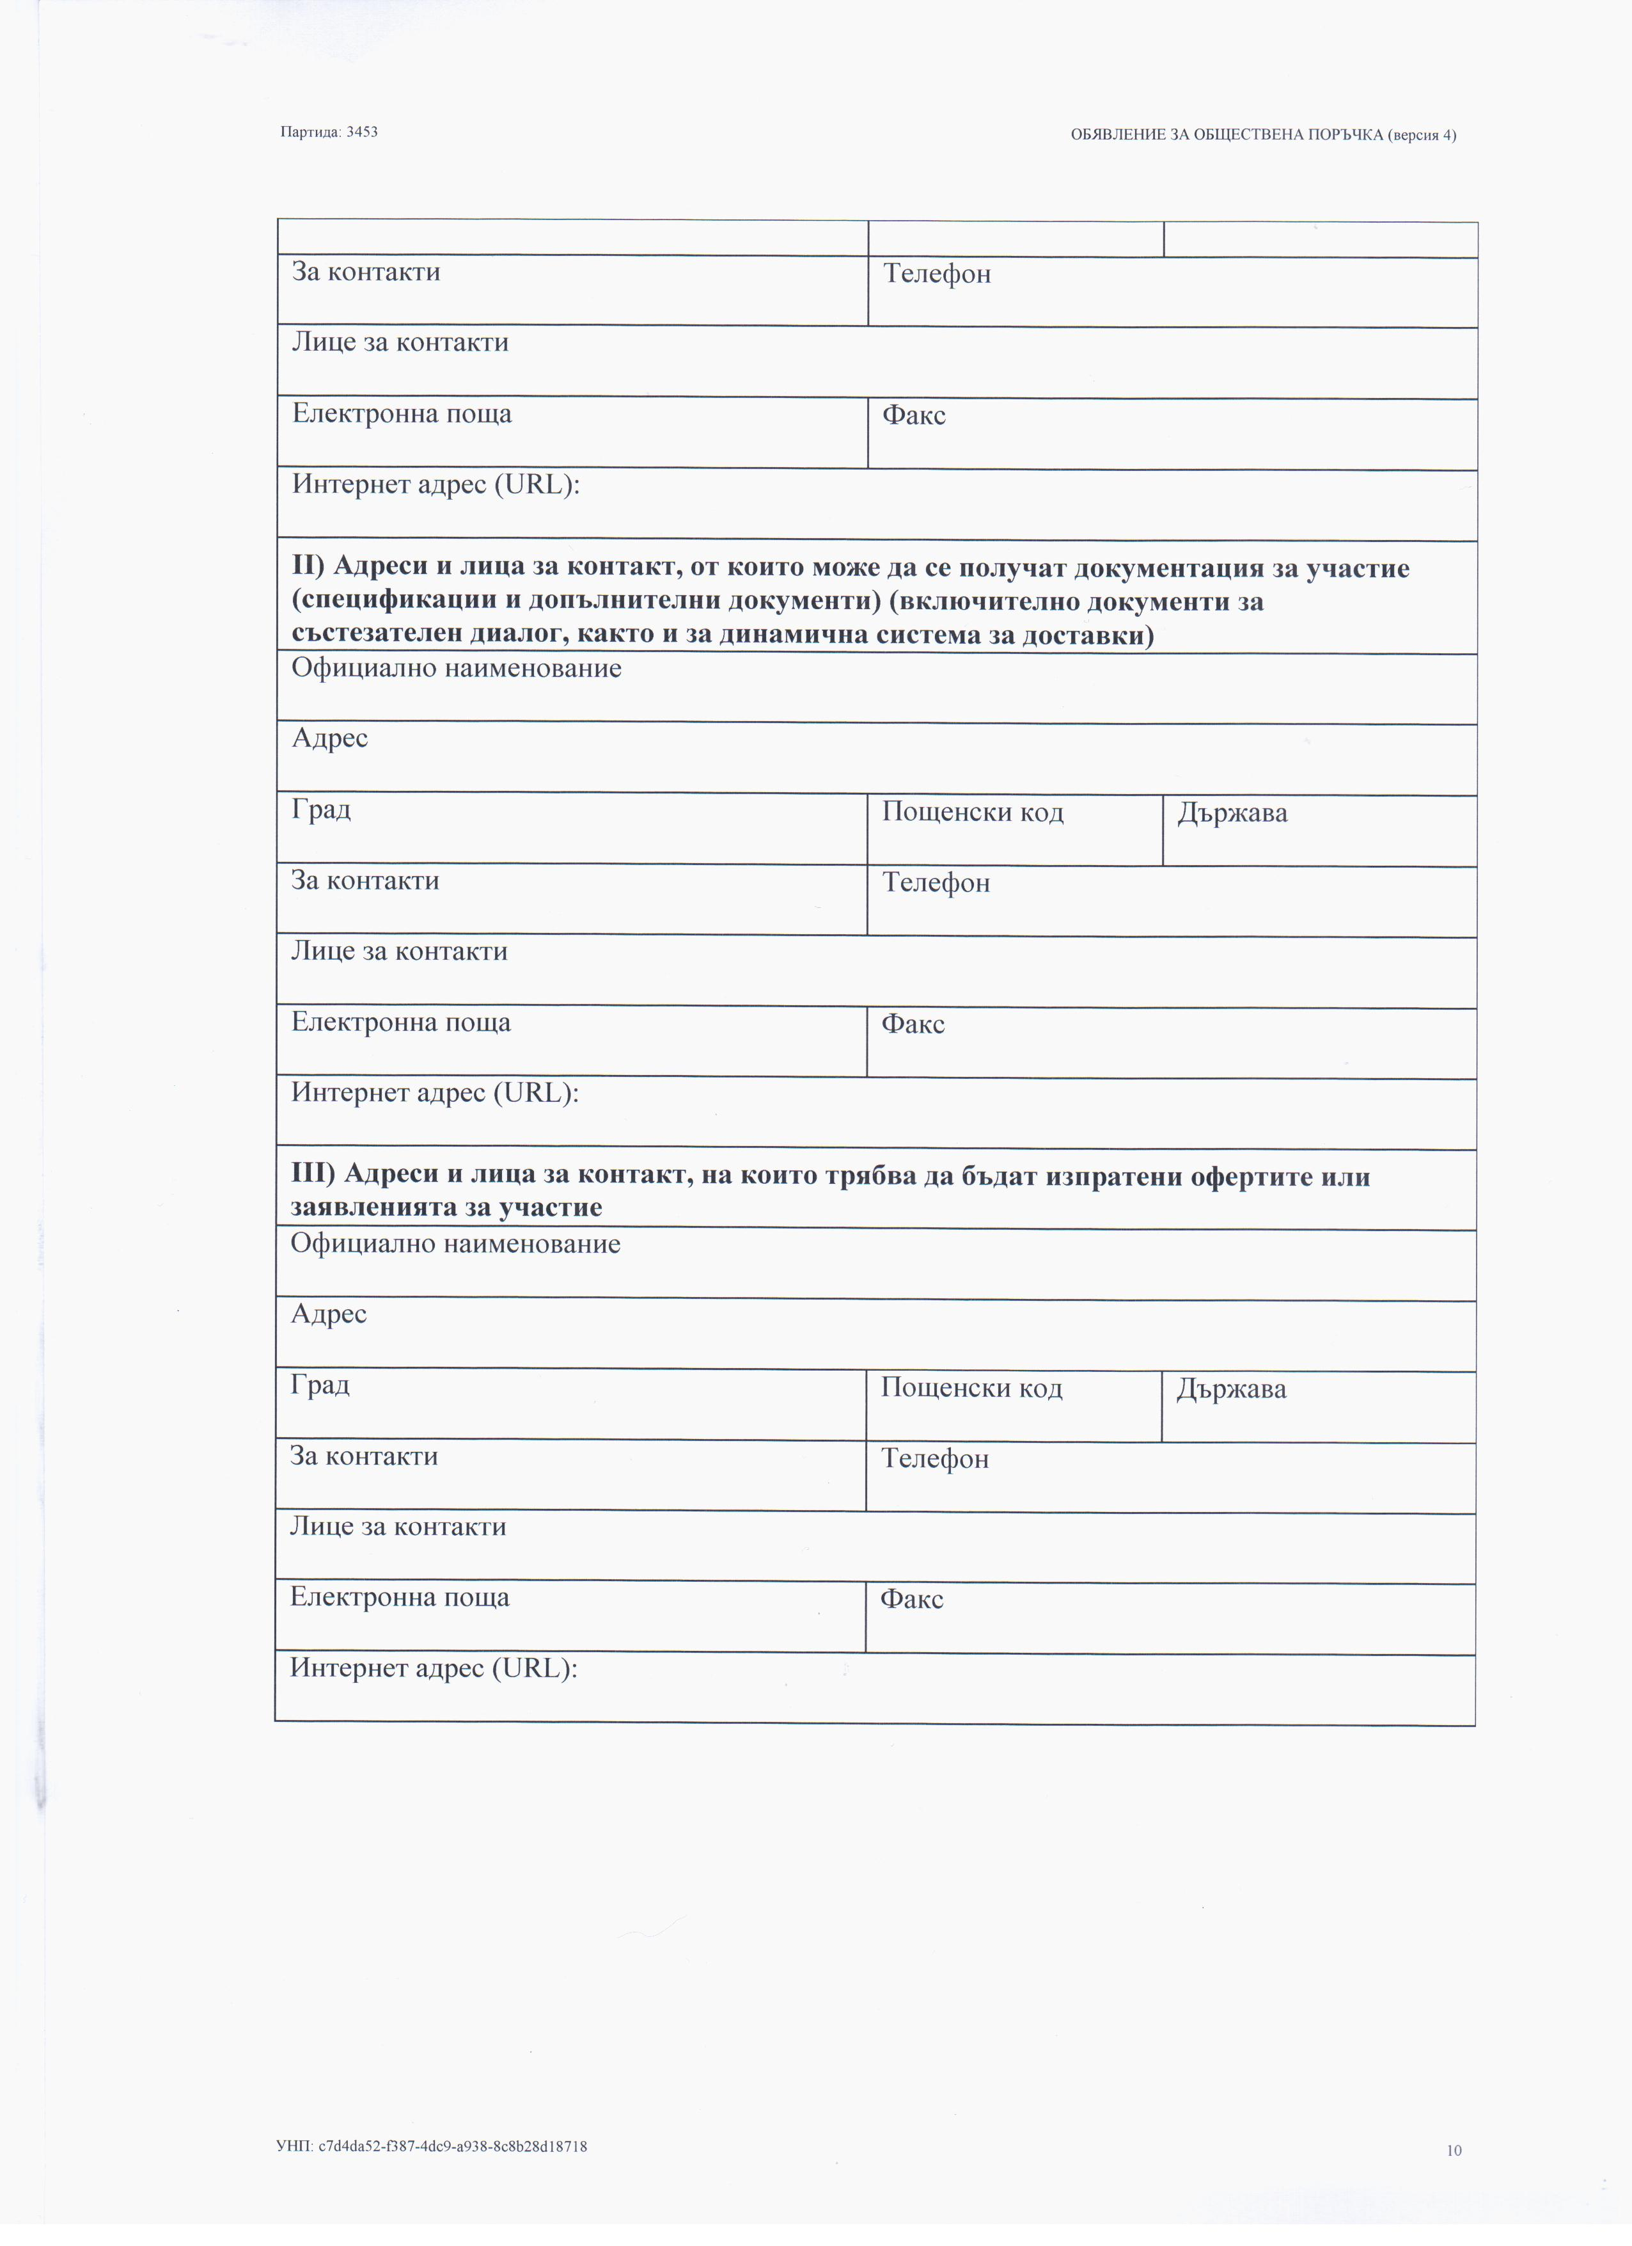

София – 1309, бул. Ал. Стамболийски № 191, тел.: 02/ 920 23 17; факс: 02/ 920 23 27; e-mail: npc.bg@abv.bg, www.npc-bg.org

Раздел IІІ – Пълно описание НА обекта и предмета на поръчката. Специфични условия за изпълнението й.

ОБЩА ИНФОРМАЦИЯ

Националният дворец на децата (НДД) е най-голямата институция в България за допълнително образование и възпитание, за пълноценно ангажиране на свободното време на децата и младежите и превантивна работа с подрастващите. Той е единственото и уникално по рода си звено на Министерството на образованието и науката (МОН) с национално значение, което предлага целогодишно разнообразни и атрактивни дейности във всички културно-образователни области, осигурявайки подходящи условия за овладяването на необходимите умения и компетенции за успешната реализация на младите хора и усвояването на европейските стандарти на образование, работа и живот.

Основната цел на програмата за творчески ваканции „Хайде да творим заедно” на Националния дворец на децата е по време на предстоящата лятна ваканция да се осигурят условия за подкрепа на личностното развитие на изявени и отличени в национални инициативи деца и ученици чрез организиране и провеждане на занимания и дейности по интереси в областта на науката, техниката, спорта и изкуствата.

Програмата за творчески ваканции на НДД следва да се реализира в подходящи бази, осигуряващи медицинско обслужване, спасителни екипи, ползване на зали, спортни площадки и съоръжения и учебно-развлекателни мероприятия. Изборът на бази ще се извърши въз основа на подадени заявки от страна на всеки един от клубовете и ателиетата с отличени участници от Националната детска панорама. Всяко едно заявление следва да съдържа брой участници, желан период за провеждане на творческата ваканция, както и избор на база на планина и/или на море.

Цели на програмата:
- Насърчаване на творческите заложби и потребности на децата и учениците чрез организиране и провеждане на занимания и дейности по интереси през ваканциите в областта на науката, техниката, спорта и изкуствата;
- Осъществяване на културен обмен, създаване на условия за установяване на контакти и сътрудничество между децата и учениците;
- Създаване на мобилни модели за работа с децата и учениците през свободното им време.
Участници в Националната детска панорама:

София – 1309, бул. Ал. Стамболийски № 191, тел.: 02/ 920 23 17; факс: 02/ 920 23 27; e-mail: npc.bg@abv.bg, www.npc-bg.org

- Отличени деца и ученици в областни и национални инициативи;
- Деца и ученици от всички видове училища и извънучилищни педагогически учреждения, показали определено ниво на усвояване на знания, умения и компетентности в дадена област;
- Учители и ръководители с доказан опит в работата с надарени деца и ученици.

Програмата ще се проведе през лятната ваканция (месец юли – месец септември 2014 г.) на творчески ателиета и клубове с отличените участници в инициативите, както следва:
  - Ателие „Танцът е моята страст” – с изявени участници в танцови формации (класически балет, спортни танци, съвременни и улични танци);
  - Ателие „Вълшебството на българския фолклор” – с изявени участници в областта на българските народни песни, танци и инструменти;
  - Ателие „Песен моя...” – с изявени млади участници в хорови и певчески формации;
  - Ателие „Приказката продължава” – с изявени участници в театрални студиа, куклени студиа, атракционно изкуство;
  - Ателие „Млад художник” – с изявени участници в изобразителното и приложното изкуство;
  - Ателие „Хората – еднакви и различни” – с изявени участници в областта на гражданското образование и литературното творчество;
  - Ателие „Да спортуваме заедно” – с изявени спортисти;
  - Ателие „Всичко мога, всичко знам” – с изявени участници в областта на науката и техниката;
  - Клуб „Млад спасител” - с класираните за националния кръг отбори в състезанието „Защита при бедствия, аварии и катастрофи”;
  - Клуб „Млад огнеборец” - с класираните за националния кръг отбори в състезанието „Млад огнеборец”;
  - Клуб „Аз мога да помогна” – с отличени участници в ученически екипи по първа помощ.

София – 1309, бул. Ал. Стамболийски № 191, тел.: 02/ 920 23 17; факс: 02/ 920 23 27; e-mail: npc.bg@abv.bg, www.npc-bg.org

В изброените ателиета и клубове ще се провеждат занимания по специално разработени програми, съобразени с интересите и възрастовите особености на участниците в тях.

Очаквани резултати:
- Създадени условия за стимулиране и подкрепа на личностното развитие на изявени деца и ученици;
- Подпомогнато развитието на творческите заложби и потребности на отличени участници в областни и национални инициативи чрез организиране и провеждане на занимания и дейности по интереси през ваканциите в областта на науката, техниката, спорта и изкуствата;
- Осъществен културен обмен, установени контакти и сътрудничество между децата и учениците;
- Създадени мобилни модели за работа с децата и учениците през свободното им време.

ОПИСАНИЕ НА ОБЕКТА И ПРЕДМЕТА НА ПОРЪЧКАТА
Обществената поръчка е с обект услуга.
Предвид необходимостта от осигуряване на места за провеждане на творчески ваканции „Хайде да творим заедно” на Националния дворец на децата през периода месец юли – месец септември 2014 години, НДД открива настоящата процедура за възлагане на обществена поръчка с предмет „Предоставяне на собствени почивни бази от общ тип за организиране на творчески ваканции на море и планина”
Обектът на обществената поръчка се състои в предоставяне на собствени бази за провеждане на ученически отдих на море и планина и осигуряване на пълен пансион за деца и ученици в извънучебно време. Срокът за изпълнение е до 15 септември 2014 г.
Кандидатите следва да разполагат най-малко с по 3 бази за отдих на деца на море и на планина на територията на страната, които да отговарят на изискванията на инспекциите по опазване и контрол на общественото здраве.
Осигурените бази трябва да са разположени на планина и по черноморското крайбрежие в близост (пешеходно разстояние), която да позволява ежедневно посещаване на плажната ивица. Тези бази трябва да имат общ капацитет за осигуряване на летен отдих през месеците юли-септември на не по-малко от 1600 деца, ученика и ръководители при средна продължителност на смяната 10 дни.

София – 1309, бул. Ал. Стамболийски № 191, тел.: 02/ 920 23 17; факс: 02/ 920 23 27; e-mail: npc.bg@abv.bg, www.npc-bg.org

В случай, че Кандидатът бъде избран за Изпълнител, то той трябва да гарантира за всяка избрана за почивка база персонал на трудов договор (постоянен или временен), както следва:
- За планинските бази – управител (домакин) на базата, лекар, медицинска сестра, готвач, пазач (минимум 3 човека), камериер/камериерка хотел или чистач/хигиенист (минимум 2 човека) ;
- За морските бази - управител (домакин) на базата, лекар, медицинска сестра, готвач, пазач (минимум 3 човека), камериер/камериерка хотел или чистач/хигиенист (минимум 2 човека), спасител-плаж (минимум 2 човека).
Кандидатите трябва да осигурят пълен пансион за почиващите при спазване на изискванията на инспекциите по опазване и контрол на общественото здраве.
Изпълнителят на обществената поръчка носи отговорност за спазване разпоредбите на Наредба № 2 от 24.04.1997 г. за организиране и провеждане на детски и ученически отдих и туризъм, изм. и доп., бр. 74 от 30.06.1998 г., бр. 9 от 25.01.2005 г., бр. 24 от 21.03.2006 г.

Място на изпълнение на услугата: Дейностите ще се изпълняват на територията на Република България.

Срок на изпълнение:
Срокът на изпълнение на поръчката е от 01 юли до 15 септември 2014 г.
Събитията, предмет на настоящата поръчка, се осъществяват по график, представен от Възложителя и съгласуван с Изпълнителя.

Данни за Възложителя:
Национален дворец на децата
Гр. София 1309, бул. „Александър Стамболийски” № 191
Отговорно лице по договора: Николай Любенов Кръстев
Длъжност: Гл. счетоводител
Тел.:+359 2 9203590
E-mail: n.krestev@abv.bg

Максималната прогнозна стойност на поръчката е 333 333 лв. без включен ДДС (триста тридесет и три хиляди триста тридесет и три лева).

В изпълнение на Насоките за противодействие срещу тръжните манипулации в процедурите за възлагане на обществени поръчки, приети с Решение № 570/20.05.2010 г. на Комисията за защита на конкуренцията, участниците следва да имат предвид, че за тях могат да възникнат неблагоприятни последици, в случай на тяхно участие в тръжни манипулации (отстраняване от процедурата на участника в предписаните от закона случаи, налагане на глоби и имуществени санкции от КЗК в размер на 10% от оборотите за предходната финансова година, предявяване от страна на възложителя на иск за обезщетение на вреди, причинени в резултат на извършеното нарушение на правото на конкуренцията, реализиране на наказателна отговорност за подаване на декларации с невярно съдържание).

София – 1309, бул. Ал. Стамболийски № 191, тел.: 02/ 920 23 17; факс: 02/ 920 23 27; e-mail: npc.bg@abv.bg, www.npc-bg.org

Раздел IV. ТЕХНИЧЕСКА СПЕЦИФИКАЦИЯ

Изпълнителят следва да осигури цялостната организация на творческите ваканции, вкл. осигуряване на 3 планински и 3 бази на море, на зали, спортни площадки и обособени пространства за провеждане на планираните мероприятия, обезпечена с необходимата техника/оборудване и озвучаване, храна, настаняване/нощуване и др., съгласно посочените по-долу минимални изисквания. Максимален брой участници за целия период на поръчката е 1600 човека, в това число 1450 деца/ученици и 150 ръководителя.

ОБЩИ ИЗИСКВАНИЯ

Всяка предложена база трябва да бъде оградена, с контролиран достъп и строго определен пропускателен режим. Всяка база трябва да бъде запазена изключително и само за провеждане на творческите ваканции. По време на творческите ваканции на територията на базите да не се допускат външни посетители. Базата трябва да разполага с обособени пространства и спортни площадки за правилното провеждане на ваканциите на децата. Спортните площадки следва да бъдат най-малко 2, всяка с минимален размер 200м². Базата следва да разполага с репетиционна зала, учебни кабинети и тренировъчна зала.
Участникът следва да осигури и закрито пространство (тента/шапито) за провеждане на мероприятия за всички лагеруващи деца с капацитет до 300 човека, както и балон сфера с капацитет 30 седящи места. Тентата/Шапито следва да притежава заверка от ДАГ за безопасност, документ за пожарна безопасност и да притежава ЕЦ стандарт (за европейско съответствие).
Участникът следва да разполага със обособена плажна ивица и собствени спасители, отговарящи за безопасността на плажуващите деца/ученици. Морските бази трябва да бъдат в непосредствена близост до морето (пешеходно разстояние), позволявайки ежедневно посещение, без употреба на транспорт. Участникът следва да осигури медицински персонал (минимум един лекар и една медицинска сестра) и по един спасител/планински водач на всеки 50 човека.
Медицинският персонал, водните спасители, планинските водачи и готвачите трябва да притежават документи за правоспособност.
Изхранването на децата/учениците следва да се осъществява при спазване на изискванията на инспекциите по опазване и контрол на общественото здраве, както и на Наредба № 37 от 21.07.2009 г. за здравословно хранене на учениците, обн. ДВ, бр. 63 от 07.08.2009 г., в сила от 15.09.2009 г.
Настаняването в базите на ръководителите да бъде в самостоятелни стаи, със собствен санитарен възел (тоалетна и баня), телевизор и хладилник. Настаняването на деца и ученици да бъде в двойни и тройни стаи, всяка с отделен санитарен възел (баня и тоалетна).
София – 1309, бул. Ал. Стамболийски № 191, тел.: 02/ 920 23 17; факс: 02/ 920 23 27; e-mail: npc.bg@abv.bg, www.npc-bg.org

СПЕЦИФИЧНИ ИЗИСКВАНИЯ

- Ателие „Танцът е моята страст” – с изявени участници в танцови формации (класически балет, спортни танци, съвременни и улични танци):
  - Максимален брой участници: 200 човека;
  - Място на провеждане: море и планина, според подадена заявка и избрано място за провеждане на Ателието;
  - Репетиционна зала/шапито, оборудване и озвучаване. Външно пространство за организиране на танцови спектакли;
  - Настаняване на 200 човека - 10 нощувки в двойни и тройни стаи със собствен санитарен възел (баня и тоалетна) за ученици и самостоятелни стаи за ръководители;
  - Осигуряване на храна: пълен пансион за почиващите ръководители, деца и ученици при спазване на изискванията на инспекциите по опазване и контрол на общественото здраве, както и на Наредба № 37 от 21.07.2009г. за здравословно хранене на учениците, обн. ДВ, бр. 63 от 07.08.2009г., в сила от 15.09.2009г.;
  - Период на провеждане на събитието – 01.07.2014 г. – 15.09.2014 г.

- Ателие „Вълшебството на българския фолклор” – с изявени участници в областта на българските народни песни, танци и инструменти:
  - Максимален брой участници: 200 човека;
  - Място на провеждане: море и планина, според подадена заявка и избрано място за провеждане на Ателието;
  - Репетиционна зала/шапито, оборудване и озвучаване. Външно пространство за организиране на фолклорни спектакли;
  - Настаняване на 200 човека - 10 нощувки в двойни и тройни стаи със собствен санитарен възел (баня и тоалетна) за ученици и самостоятелни стаи за ръководители;
  - Осигуряване на храна: пълен пансион за почиващите ръководители, деца и ученици при спазване на изискванията на инспекциите по опазване и контрол на общественото здраве, както и на Наредба № 37 от 21.07.2009 г. за здравословно хранене на учениците, обн. ДВ, бр. 63 от 07.08.2009 г., в сила от 15.09.2009 г.;
  - Период на провеждане на събитието – 01.07.2014 г. – 15.09.2014 г.

- Ателие „Песен моя...” – с изявени млади участници в хорови и певчески :
  - Максимален брой участници: 100 човека;
  - Място на провеждане: море и планина, според подадена заявка и избрано място за провеждане на Ателието;
  - Зала с 50-60 стола, оборудване, озвучаване и микрофони. Външно пространство за организиране на спектакли;

София – 1309, бул. Ал. Стамболийски № 191, тел.: 02/ 920 23 17; факс: 02/ 920 23 27; e-mail: npc.bg@abv.bg, www.npc-bg.org

  - Настаняване на 100 човека - 10 нощувки в двойни и тройни стаи със собствен санитарен възел (баня и тоалетна) за ученици и самостоятелни стаи за ръководители;
  - Осигуряване на храна: пълен пансион за почиващите ръководители, деца и ученици при спазване на изискванията на инспекциите по опазване и контрол на общественото здраве, както и на Наредба № 37 от 21.07.2009 г. за здравословно хранене на учениците, обн. ДВ, бр. 63 от 07.08.2009 г., в сила от 15.09.2009 г.;
  - Период на провеждане на събитието – 01.07.2014 г. – 15.09.2014 г.

- Ателие „Приказката продължава” – с изявени участници в театрални студиа, куклени студиа, атракционно изкуство
  - Максимален брой участници: 100 човека;
  - Място на провеждане: море и планина, според подадена заявка и избрано място за провеждане на Ателието;
  - Зала, оборудване, озвучаване и микрофони. Външно пространство за организиране на спектакли;
  - Настаняване на 100 човека - 10 нощувки в двойни и тройни стаи със собствен санитарен възел (баня и тоалетна) за ученици и самостоятелни стаи за ръководители;
  - Осигуряване на храна: пълен пансион за почиващите ръководители, деца и ученици при спазване на изискванията на инспекциите по опазване и контрол на общественото здраве, както и на Наредба № 37 от 21.07.2009 г. за здравословно хранене на учениците, обн. ДВ, бр. 63 от 07.08.2009 г., в сила от 15.09.2009 г.;
  - Период на провеждане на събитието – 01.07.2014 г. – 15.09.2014 г.

- Ателие „Млад художник” – с изявени участници в изобразителното и приложното изкуство
  - Максимален брой участници: 100 човека;
  - Място на провеждане: море и планина, според подадена заявка и избрано място за провеждане на Ателието;
  - Два учебни кабинета, всеки с 20 работни места. Външно пространство. Стативи за рисуване (минимум 10 бр.);
  - Настаняване на 100 човека - 10 нощувки в двойни и тройни стаи със собствен санитарен възел (баня и тоалетна) за ученици и самостоятелни стаи за ръководители;
  - Осигуряване на храна: пълен пансион за почиващите ръководители, деца и ученици при спазване на изискванията на инспекциите по опазване и контрол на общественото здраве, както и на Наредба № 37 от 21.07.2009 г. за здравословно хранене на учениците, обн. ДВ, бр. 63 от 07.08.2009 г., в сила от 15.09.2009 г.;
  - Период на провеждане на събитието – 01.07.2014 г. – 15.09.2014 г.

- Ателие „Хората – еднакви и различни” – с изявени участници в областта на гражданското образование и литературното творчество.

София – 1309, бул. Ал. Стамболийски № 191, тел.: 02/ 920 23 17; факс: 02/ 920 23 27; e-mail: npc.bg@abv.bg, www.npc-bg.org

  - Максимален брой участници: 50 човека;
  - Място на провеждане: море и планина, според подадена заявка и избрано място за провеждане на Ателието;
  - Зала или обособено самостоятелно пространство (учебен кабинет). Външно пространство. Осигурени маси и столове за минимум 25 човека;
  - Настаняване на 50 човека - 10 нощувки в двойни и тройни стаи със собствен санитарен възел (баня и тоалетна) за ученици и самостоятелни стаи за ръководители;
  - Осигуряване на храна: пълен пансион за почиващите ръководители, деца и ученици при спазване на изискванията на инспекциите по опазване и контрол на общественото здраве, както и на Наредба № 37 от 21.07.2009 г. за здравословно хранене на учениците, обн. ДВ, бр. 63 от 07.08.2009 г., в сила от 15.09.2009 г.;
  - Период на провеждане на събитието – 01.07.2014 г. – 15.09.2014 г.

- Ателие „Да спортуваме заедно” – с изявени спортисти
  - Максимален брой участници: 150 човека;
  - Място на провеждане: море и планина, според подадена заявка и избрано място за провеждане на Ателието;
  - Спортна площадка, с минимален размер 100м²;
  - Настаняване на 150 човека - 10 нощувки в двойни и тройни стаи със собствен санитарен възел (баня и тоалетна) за ученици и самостоятелни стаи за ръководители;
  - Осигуряване на храна: пълен пансион за почиващите ръководители, деца и ученици при спазване на изискванията на инспекциите по опазване и контрол на общественото здраве, както и на Наредба № 37 от 21.07.2009 г. за здравословно хранене на учениците, обн. ДВ, бр. 63 от 07.08.2009 г., в сила от 15.09.2009 г.;
  - Период на провеждане на събитието – 01.07.2014 г. – 15.09.2014 г.

- Ателие „Всичко мога, всичко знам” – с изявени участници в областта на науката и техниката
  - Максимален брой участници: 100 човека;
  - Място на провеждане: море и планина, според подадена заявка и избрано място за провеждане на Ателието;
  - Учебни кабинети. Външно пространство;
  - Настаняване на 100 човека - 10 нощувки в двойни и тройни стаи със собствен санитарен възел (баня и тоалетна) за ученици и самостоятелни стаи за ръководители;
  - Осигуряване на храна: пълен пансион за почиващите ръководители, деца и ученици при спазване на изискванията на инспекциите по опазване и контрол на общественото здраве, както и на Наредба № 37 от 21.07.2009 г. за здравословно хранене на учениците, обн. ДВ, бр. 63 от 07.08.2009 г., в сила от 15.09.2009 г.;
  - Период на провеждане на събитието – 01.07.2014 г. – 15.09.2014 г.

София – 1309, бул. Ал. Стамболийски № 191, тел.: 02/ 920 23 17; факс: 02/ 920 23 27; e-mail: npc.bg@abv.bg, www.npc-bg.org

- Клуб „Млад спасител” - с класираните за националния кръг отбори в състезанието „Защита при бедствия, аварии и катастрофи”.
  - Максимален брой участници: 120 човека;
  - Място на провеждане: море и планина, според подадена заявка и избрано място за провеждане на клубните дейности;
  - Зали за провеждане на теоретични занятия за минимум 25 човека, оборудвани с маси и столове, позволяващи бързо преподреждане. Обособено самостоятелно пространство (площадка) за провеждане на практически занятия с минимален размер 100м²;
  - Настаняване на 120 човека - 10 нощувки в двойни и тройни стаи със собствен санитарен възел (баня и тоалетна) за ученици и самостоятелни стаи за ръководители;
  - Осигуряване на храна: пълен пансион за почиващите ръководители, деца и ученици при спазване на изискванията на инспекциите по опазване и контрол на общественото здраве, както и на Наредба № 37 от 21.07.2009 г. за здравословно хранене на учениците, обн. ДВ, бр. 63 от 07.08.2009 г., в сила от 15.09.2009 г.;
  - Период на провеждане на събитието – 01.07.2014 г. – 15.09.2014 г.

- Клуб „Млад огнеборец” - с класираните за националния кръг отбори в състезанието „Млад огнеборец”
  - Максимален брой участници: 280 човека;
  - Място на провеждане: море и планина, според подадена заявка и избрано място за провеждане на клубните дейности;
  - Зала за провеждане на теоретични занятия за минимум 25 човека, оборудвана с маси и столове, позволяваща бързо преподреждане. Две обособени самостоятелни пространства за провеждане на практически занятия, обезопасени съгласно изискванията за пожаробезопасност;
  - Настаняване на 280 човека - 10 нощувки в двойни и тройни стаи със собствен санитарен възел (баня и тоалетна) за ученици и самостоятелни стаи за ръководители;
  - Осигуряване на храна: пълен пансион за почиващите ръководители, деца и ученици при спазване на изискванията на инспекциите по опазване и контрол на общественото здраве, както и на Наредба № 37 от 21.07.2009 г. за здравословно хранене на учениците, обн. ДВ, бр. 63 от 07.08.2009 г., в сила от 15.09.2009 г.;
  - Период на провеждане на събитието –01.07.2014 г. – 15.09.2014 г.

- Клуб „Аз мога да помогна” – с отличени участници в ученически екипи по първа помощ.
  - Максимален брой участници: 200 човека;
  - Място на провеждане: море и планина, според подадена заявка и избрано място за провеждане на клубните дейности;
  - Зала за провеждане на теоретични занятия за минимум 25 човека, оборудвана с маси и столове, позволяваща бързо преподреждане. Обособено самостоятелно пространство/плажна ивица за провеждане на практически занятия;

София – 1309, бул. Ал. Стамболийски № 191, тел.: 02/ 920 23 17; факс: 02/ 920 23 27; e-mail: npc.bg@abv.bg, www.npc-bg.org

  - Настаняване на 200 човека - 10 нощувки в двойни и тройни стаи със собствен санитарен възел (баня и тоалетна) за ученици и самостоятелни стаи за ръководители;
  - Осигуряване на храна: пълен пансион за почиващите ръководители, деца и ученици при спазване на изискванията на инспекциите по опазване и контрол на общественото здраве, както и на Наредба № 37 от 21.07.2009 г. за здравословно хранене на учениците, обн. ДВ, бр. 63 от 07.08.2009 г., в сила от 15.09.2009 г.;
  - Период на провеждане на събитието – 01.07.2014 г. – 15.09.2014 г.

В изброените ателиета и клубове ще се провеждат занимания по специално разработени програми, съобразени с интересите и възрастовите особености на участниците в тях. Възложителят си запазва правото да включи и допълнителни участници, от други клубове и ателиета, до усвояване пълния размер на договорираните бройки. Възложителят си запазва правото да не усвои пълният размер на договорираната бройка. Максималното допустимо неусвоение е в размер на 5%.
Възложителят заплаща на Изпълнителя действително изпълнените и приети услуги за реален брой участници, но не повече от предвидените в договора за обществената поръчка.

ДОПЪЛНИТЕЛНИ УСЛОВИЯ И ИЗИСКВАНИЯ НА ВЪЗЛОЖИТЕЛЯ

Часовете на закуските, обедите и вечерите ще бъдат уточнени от Възложителя най-късно до 5 работни дни преди провеждане на всяка една творческа ваканция. Менюто за закуските, обедите и вечерите следва да бъде съобразно изискванията на инспекциите по опазване и контрол на общественото здраве, както и на Наредба № 37 от 21.07.2009 г. за здравословно хранене на учениците, обн. ДВ, бр. 63 от 07.08.2009 г., в сила от 15.09.2009 г.
Общи изисквания към конферентните зали, оборудване/техника за презентации и озвучаване:
- Зала във всяка база с капацитет: минимум 120 души, театрално или п-образно подреждане;
- Две зали във всяка база с капацитет: минимум 25 души, театрално или каре подреждане;
- осигуряване на помощни маси;
- оборудване:
    - 1 бр. екран с размери минимум 2 х 3 метра;
    - 1 бр. мултимедиен проектор;
    - 1 бр. лаптоп, свързан за работа с мултимедийния проектор;
    - озвучителна система;
    - CD плейър
    - микрофон/и;
    - флип чарт с маркери – 2 бр.
    - стативи за рисуване – 10 бр.

София – 1309, бул. Ал. Стамболийски № 191, тел.: 02/ 920 23 17; факс: 02/ 920 23 27; e-mail: npc.bg@abv.bg, www.npc-bg.org

Преди провеждане на всяко мероприятие Възложителят ще предостави на Изпълнителя списък с почиващите деца/ученици и ръководители.

КООРДИНАЦИЯ И КОМУНИКАЦИЯ МЕЖДУ СТРАНИТЕ

Участникът следва да осигури за своя сметка общата координация на изпълнение на дейностите по договора. За тази цел в своето техническо предложение участникът следва да предложи ръководител на екипа и персонал, който ще бъде ангажиран с изпълнението на дейностите по договора. Разходите по престоя и настаняването на екипа за изпълнение на поръчката следва да са изцяло за сметка на избрания Изпълнител.
От страна на Изпълнителя за ежедневното управление ще отговаря ръководителят на екипа, посочен в техническото предложение, който ще е основното лице за контакт между Изпълнителя и Възложителя.
От страна на Възложителя за оперативното изпълнение и ежедневна координация ще отговаря оторизирано лице от екипа на Националния дворец на децата.
При приключването на всяка от смените във всяка от базите ще се съставя протокол за общия брой деца и ръководители, който ще се подписва от представители на Възложителя и на Изпълнителя. Протоколът ще се представя в НДД в срок до 5 дни след неговото подписване.
Възложителят ще окаже изцяло съдействие на екипа на Изпълнителя за представяне на цялата необходима информация по отношение осъществяването на дейностите по това задание.

РАЗДЕЛ V. ИЗИСКВАНИЯ КЪМ УЧАСТНИЦИТЕ И КЪМ ОФЕРТИТЕ И УКАЗАНИЯ ЗА ПОДГОТОВКАТА ИМ. НЕОБХОДИМИ ДОКУМЕНТИ ЗА УЧАСТИЕ.

ОБЩА ЧАСТ
Редът и условията, при които ще се избере изпълнител на поръчката, е съобразен със Закона за обществени поръчки (ЗОП) и Правилника за прилагането на Закона за обществените поръчки (ППЗОП). Процедурата за възлагане на обществената поръчка е основана на принципите на публичност и прозрачност, на свободна и лоялна конкуренция, на равнопоставеност и недопускане на дискриминация, като дава възможности за участие на всички участници, отговарящи на изискванията на Възложителя.

ПОДГОТОВКА НА ОФЕРТАТА
- В обществената поръчка може да участва всяко българско или чуждестранно физическо или юридическо лице, или обединения на такива лица, които отговарят на изискванията, регламентирани в ЗОП, обявените изисквания от Възложителя в настоящата документация и обявлението за обществената поръчка.
- Участниците са задължени да подадат оферта за пълния обем на поръчката и не могат да оферират само за част от нея.

София – 1309, бул. Ал. Стамболийски № 191, тел.: 02/ 920 23 17; факс: 02/ 920 23 27; e-mail: npc.bg@abv.bg, www.npc-bg.org

- Всеки участник може да представи само една оферта, с която участва за поръчката.
- Офертата се представя на български език в 1 (един) оригинал.
- При изготвяне на офертата всеки участник трябва да се придържа точно към обявените от възложителя условия.
- Участникът трябва да проучи всички указания, образци и условия в документацията. Невъзможността да предостави цялата информация, изисквана в документацията или представянето на оферта, неотговаряща на документацията, може да доведе до отстраняването му.
- Офертата трябва да отговаря на изискванията, посочени в обявлението за обществена поръчка, настоящите условия и да бъде оформена по приложените към документацията образци.
- Всяка оферта трябва да съдържа документите, доказателствата и обстоятелствата по чл. 56 от ЗОП и посочените от Възложителя в документацията за участие.
- Не се допускат варианти на офертата. При наличието на варианти на офертата, същата не се разглежда и се отстранява.
- Не се допуска участник да участва в офертата на друг участник за същата поръчка под каквато и да е форма.
- Всеки участник в процедурата за възлагане на обществената поръчка е длъжен да заяви в офертата си дали при изпълнението на поръчката ще използва и подизпълнители. В този случай участникът в процедурата поема изцяло отговорността за дейността на подизпълнителя.
- Лице, което е дало съгласието си и фигурира като подизпълнител в офертата на друг участник, не може да представя самостоятелно оферта.
- Когато участникът предвижда участие на подизпълнители, в офертата се посочват подизпълнителите, както и вида на работите, които ще се извършват, и дела на тяхното участие от предмета на обществената поръчка, която ще бъде изпълнена от всеки подизпълнител. В този случай участникът в процедурата поема изцяло отговорността за дейността на подизпълнителя.
- При участие под формата на обединение (сдружение) нотариално завереният акт за учредяване на обединението (сдружението) или друг заместващ го документ, както и нотариално заверено пълномощно за упълномощаването на водещо лице (когато такова упълномощаване не е изрично уредено в договора за създаване на обединението/ сдружението), се представят задължително с офертата, като в случаите, в които документът е съставен на чужд език, се представя в превод и на български език.
- Когато участникът, определен за изпълнител, е обединение на физически и/или юридически лица, възложителят не поставя изискване за регистрация на обединението като самостоятелно юридическо лице.
- Приема се, че конкретен участник – неперсонифицирано обединение (напр. гражданско дружество по ЗЗД) отговаря на изискванията за финансово и икономическо състояние, технически възможности и квалификация, когато лицата, включени в състава

София – 1309, бул. Ал. Стамболийски № 191, тел.: 02/ 920 23 17; факс: 02/ 920 23 27; e-mail: npc.bg@abv.bg, www.npc-bg.org

на обединението в тяхната съвкупност, а не поотделно отговарят на поставените изисквания.
- Не може да участва в откритата процедура участник, при когото е налице някое от следните обстоятелства:
а) е осъден с влязла в сила присъда, освен ако е реабилитиран, за: престъпление против финансовата, данъчната или осигурителната система (включително изпиране на пари) по чл. 253 - 260 от Наказателния кодекс; подкуп по чл. 301 - 307 от Наказателния кодекс; участие в организирана престъпна група по чл. 321 и 321а от Наказателния кодекс; престъпление против собствеността по чл. 194 - 217 от Наказателния кодекс; престъпление против стопанството по чл. 219 - 252 от Наказателния кодекс, освен ако е реабилитиран;
б) е обявен в несъстоятелност;
в) е в производство по ликвидация или се намира в подобна процедура съгласно националните му закони и подзаконови актове;
г) е в открито производство по несъстоятелност, или е сключил извънсъдебно споразумение с кредиторите си по смисъла на чл.740 от Търговския закон, а в случай че кандидатът или участникът е чуждестранно лице- се намира в подобна процедура съгласно националните закони и подзаконови актове, включително когато неговата дейност е под разпореждане на съда, или кандидатът или участникът е преустановил дейността си;
д) е лишен от правото да упражнява определена професия или дейност съгласно законодателството на държавата, в която е извършено нарушението, включително за нарушения, свързани с износа на продукти в областта на отбраната и сигурността;
е) е виновен за неизпълнение на задължения по договор за обществена поръчка, доказано от възложителя с влязло в сила съдебно решение;
ж) има задължения по смисъла на чл. 162, ал. 2, т. 1 от Данъчно-осигурителния процесуален кодекс към държавата и към община, установени с влязъл в сила акт на компетентен орган, освен ако е допуснато разсрочване или отсрочване на задълженията, или има задължения за данъци или вноски за социалното осигуряване съгласно законодателството на държавата, в която кандидатът или участникът е установен;
з) има наложено административно наказание за наемане на работа на незаконно пребиваващи чужденци през последните до 5 години;
и) е осъден с влязла в сила присъда за престъпление по чл. 313 от Наказателния кодекс във връзка с провеждане на процедури за възлагане на обществени поръчки;
к) е декларирал съгласие да участва като подизпълнител на друг участник;
л) при които лицата по 47, ал. 4 са свързани лица с Възложителя или със служители на ръководна длъжност в неговата организация;

София – 1309, бул. Ал. Стамболийски № 191, тел.: 02/ 920 23 17; факс: 02/ 920 23 27; e-mail: npc.bg@abv.bg, www.npc-bg.org

м) които са сключили договор с лице по чл. 21 или 22 от Закона за предотвратяване и установяване на конфликт на интереси
Изискванията по точки а), д), л), м) се отнасят за лицата, които представляват участника, съгласно чл. 47, ал. 4 от ЗОП.

Лицата, посочени в чл. 47, ал. 4 от ЗОП са, както следва:
- при събирателно дружество - за лицата по чл. 84, ал. 1 и чл. 89, ал. 1 от Търговския закон;
- при командитно дружество - за лицата по чл. 105 от Търговския закон, без ограничено отговорните съдружници;
- при дружество с ограничена отговорност - за лицата по чл. 141, ал. 2 от Търговския закон, а при еднолично дружество с ограничена отговорност - за лицата по чл. 147, ал. 1 от Търговския закон;
- при акционерно дружество - за овластените лица по чл. 235, ал. 2 от Търговския закон, а при липса на овластяване - за лицата по чл. 235, ал. 1 от Търговския закон;
- при командитно дружество с акции - за лицата по чл. 244, ал. 4 от Търговския закон;
- при едноличен търговец - за физическото лице - търговец;
- във всички останали случаи, включително за чуждестранните лица - за лицата, които представляват кандидата или участника;
- в случаите по т. 1 - 7 - и за прокуристите, когато има такива; когато чуждестранно лице има повече от един прокурист, декларацията се подава само от прокуриста, в чиято представителна власт е включена територията на Република България, съответно територията на държавата, в която се провежда процедурата при възложител по чл. 7, т. 2.
- При подаване на офертата участникът удостоверява липсата на обстоятелствата по чл. 47, ал. 1 и 5 от ЗОП и посочените в обявлението изисквания по ал. 2, т. 1-5 с декларация. Декларациите за отсъствие на обстоятелства по чл. 47, ал. 1, 2 и 5 от ЗОП (букви а), б), в), г), д), е), ж), з), и), к), л), м), по-горе се попълват, подписват и подпечатват, съгласно приложените към документацията образци - Приложения № 4, 5 и 6.
- За обстоятелствата по чл. 47, ал. 1, т. 2 и 3, ал. 2, т. 1, 3 и 4 и ал. 5, т. 2, когато кандидатът или участникът е юридическо лице, е достатъчно подаване на декларация от едно от лицата, които могат самостоятелно да го представляват.
- Когато участникът в процедурата е обединение, което не е юридическо лице, декларациите по чл. 47, ал. 1, ал. 2 и ал. 5 от ЗОП се представят от всяко физическо или юридическо лице, включено в обединението.
- Когато участникът е чуждестранно физическо, юридическо лице или обединение на чуждестранни физически и/или чуждестранни юридически лица, то тези чуждестранни лица трябва да отговарят на горепосочените изисквания в държавата, в която са установени. В този случай, ако участникът е обединение, декларациите по чл. 47,

София – 1309, бул. Ал. Стамболийски № 191, тел.: 02/ 920 23 17; факс: 02/ 920 23 27; e-mail: npc.bg@abv.bg, www.npc-bg.org

ал. 1, ал. 2 и ал. 5 от ЗОП се представят от всяко физическо или юридическо лице, включено в обединението.
- Когато кандидатът или участникът предвижда участието на подизпълнители при изпълнение на поръчката, изискванията по чл. 47, ал. 1 и ал. 5 от ЗОП и посочените в обявлението изисквания по чл. 47, ал. 2 от ЗОП или букви а), б), в), г), д), е), ж) и з) и), к), л), м) от настоящите указания, се прилагат и за подизпълнителите.
- Не се допуска до участие в процедурата участник, който не отговаря на законовите изисквания или на някое от условията на Възложителя.
- Участник, за когото е налице някое от следните обстоятелства не се приема за участие в процедурата и офертата му се връща незабавно, когато:
- представената оферта е постъпила в незапечатан, прозрачен или с нарушена цялост плик;
- представената оферта е постъпила след изтичане на крайния срок.
- Участниците са длъжни в процеса на провеждане на процедурата да уведомяват Възложителя за всички настъпили промени в обстоятелствата по чл. 47, ал. 1 и 5, и посочените в обявлението обстоятелства по чл. 47, ал. 2 в 7-дневен срок от настъпването им.
- Декларации, които не са подписани саморъчно, не се приемат за валидни.

РАЗДЕЛ VІ. ДОКУМЕНТАЦИЯ ЗА УЧАСТИЕ. РАЗЯСНЕНИЯ ВЪВ ВРЪЗКА С ПОДГОТВЯНЕ НА ОФЕРТАТА. ПОДАВАНЕ НА ОФЕРТАТА

ОБЩИ ИЗИСКВАНИЯ ПРИ ИЗГОТВЯНЕ И ПРЕДСТАВЯНЕ НА ОФЕРТИТЕ

Документацията за участие е налична на следната интернет страница: http://www.npc-bg.org/, секция „Актуално” или при поискване по електронна поща. Документацията за участие може да се получава до 10 дни преди изтичането на срока за получаване на офертите, посочен в обявлението за обществената поръчка, на адрес: Национален дворец на децата, гр. София 1309, бул. ”Александър Стамболийски” № 191, в стая № 411.
Лицата могат да поискат писмено от възложителя разяснения по документацията за участие до изтичането на срока за нейното получаване. Възложителят изпраща разясненията в 4-дневен срок от постъпването на искането, като разясненията се публикуват и на следната интернет страница: http://www.npc-bg.org/, без в отговора да се отбелязва лицето, направило запитването. В случай че от предоставяне на разяснението от възложителя до крайния срок за получаване на офертите остават по-малко от три дни, възложителят удължава срока за получаване на офертите с толкова дни, колкото е забавата.
1. Офертата и всички приложения към нея се представят в писмен вид, на хартиен носител, в запечатан непрозрачен плик от участника или от негов упълномощен представител лично или по пощата с препоръчано писмо с обратна разписка. Върху плика

София – 1309, бул. Ал. Стамболийски № 191, тел.: 02/ 920 23 17; факс: 02/ 920 23 27; e-mail: npc.bg@abv.bg, www.npc-bg.org
участникът посочва адрес за кореспонденция, телефон и по възможност - факс и електронен адрес, както и предмета на обществената поръчка, както следва:
    - Адрес: Национален дворец на децата, гр. София 1309, бул. ”Александър Стамболийски” № 191;
    - Име, адрес за кореспонденция, телефон, факс и електронен адрес на участника;
    - Следния надпис: „ОСИГУРЯВАНЕ НА ПОЧИВНИ БАЗИ ОТ ОБЩ ТИП ЗА ОРГАНИЗИРАНЕ НА ТВОРЧЕСКИ ВАКАНЦИИ НА МОРЕ И ПЛАНИНА”
    - Следното предписание: „Да не се отваря преди разглеждане от страна на комисията за оценяване и класиране”.
- Пликът по т. 3 съдържа три отделни запечатани непрозрачни и надписани с името на участника плика, както следва:
  - Плик № 1 с надпис "Документи за подбор", в който се поставят документите, изисквани от възложителя съгласно чл. 56, ал. 1, т. 1 – 6, 8, 12 - 14 от ЗОП, отнасящи се до критериите за подбор на участниците;
  - Плик № 2 с надпис "Предложение за изпълнение на поръчката", в който се поставят документите, свързани с изпълнението на поръчката, съобразно избрания от Възложителя критерий и посочените в документацията изисквания и парафирания проект на договор;
  - Плик № 3 с надпис "Предлагана цена", който съдържа ценовото предложение на участника.
- При приемане на офертата върху плика се отбелязват поредният номер, датата и часът на получаването и посочените данни се записват във входящ регистър, за което на приносителя се издава документ.
- Офертата, независимо от начина на представяне, следва да бъде получена до крайния срок, посочен в обявлението от възложителя, на следния адрес:

Национален дворец на децата
гр. София 1309
бул. „Александър Стамболийски” №191, стая № 408, завеждащ „Административна служба”.

- Ако участникът изпраща офертата чрез препоръчана поща или куриерска служба, разноските за това са за негова сметка. В този случай, той следва да изпрати офертата така, че да обезпечи нейното пристигане на посочения от Възложителя адрес преди изтичане на срока за подаване на офертите. Рискът от забава или загубване на офертата е за участника.

София – 1309, бул. Ал. Стамболийски № 191, тел.: 02/ 920 23 17; факс: 02/ 920 23 27; e-mail: npc.bg@abv.bg, www.npc-bg.org

- Оферта, представена след изтичане на крайния срок, не се приема от възложителя. Не се приема и оферта в незапечатан, прозрачен или скъсан/с нарушена цялост плик. Такива оферти се регистрират и незабавно се връщат на участника, като това се отбелязва в регистъра на Възложителя.
- До изтичане на срока за подаване на офертата всеки участник може да промени, допълни или да оттегли офертата си. Оттеглянето на офертата прекратява по-нататъшното участие на участника в процедурата. След крайния срок за подаване на офертите не могат да се извършват изменения на офертите. Допълнението и промяната на офертата трябва да отговаря на изискванията и условията за представяне на първоначалната оферта, като върху плика бъде ясно изписан текст: “Допълнение / промяна към вх. №…..............…”.
- Сроковете, посочени в тази документация, трябва да се изчисляват, както следва:
  - Когато срокът е посочен в дни, той изтича в края на последния ден на посочения период.
  - Когато последният ден от един срок съвпада с официален празник или неприсъствен ден, на който трябва да се извърши конкретно действие, се счита, че срокът изтича в края на следващия работен ден.
- Всички оферти се представят на български език, без корекции и поправки.
- Когато участникът в процедура е чуждестранно физическо или юридическо лице или техни обединения, офертата се подава на български език, като документът по чл. 56, ал. 1, т. 1, а именно: копие от документа за регистрация, когато участникът е юридическо лице или едноличен търговец; копие от документа за самоличност, когато участникът е физическо лице, се представя в официален превод по смисъла на §1, т. 16а от Допълнителните разпоредби на Закона за обществените поръчки. Документите по чл. 56, ал. 1, т.4, 5 и 6, които са на чужд език, се представят и в превод. Ако участникът е обединение, документите се представят от всяко физическо или юридическо лице, включено в обединението.
- Всички документи, с изключение на тези, за които изрично е посочено, че се представят в „заверено копие“, се представят в оригинал, с подпис на:
- самия участник - за физическите лица;
- всяко от лицата в обединението или на едно от тях, упълномощено да подписва с изрично пълномощно (в този случай към Офертата за участие – Приложение № 2 към настоящата документация се представя и самото пълномощно в оригинал) - за обединенията от физически лица;
- лицето, което представлява участника, съгласно документите за регистрацията му - за юридическите лица и едноличните търговци;
- всяко от физическите лица и на лицето, което представлява юридическото лице съгласно документите за регистрацията му или на едно от тези лица, упълномощено да подписва с изрично пълномощно от другите (в този случай към Офертата за участие се представя и пълномощното в оригинал) - за обединенията на физически и юридически лица или само на юридически лица.

София – 1309, бул. Ал. Стамболийски № 191, тел.: 02/ 920 23 17; факс: 02/ 920 23 27; e-mail: npc.bg@abv.bg, www.npc-bg.org

„Заверено копие” от документ представлява фотокопие на същия, означено с гриф „Вярно с оригинала“, подписано и подпечатано от лицето, съгласно посоченото по-горе, като изрично се посочва неговото име.
Юридическите лица и едноличните търговци поставят и мокър печат на копията и заявленията.
- Декларациите по чл. 47, ал. 1, 2, и 5 се подписват задължително лично от лицата, посочени в чл. 47, ал. 4 от ЗОП, а не от упълномощените по-горе.
- Представените образци, неразделна част от настоящата документация и условията, описани в тях са задължителни за участниците.
- Всички страници от офертата и приложенията към нея, се номерират.
- Възложителят може да изиска писмено от класираните участници да удължат срока на валидност на офертите до момента на сключване на договора за възлагане на обществената поръчка. Участникът, приел изменението, е длъжен да удължи срока на гаранцията за участие, когато е представена банкова гаранция.

НЕОБХОДИМИ ДОКУМЕНТИ

Основен (общ)плик, в който се поставят:

А) Плик № 1: "Документи за подбор", в който се поставят документите, изисквани от Възложителя съгласно чл. 56, ал. 1, т. 1 – 6, 8, 12 – 14 от ЗОП, отнасящи се до критериите за подбор на участниците, включващ следните документи:

- Списък на документите, съдържащи се в офертата, подписан от участника.
- Оферта на участника, попълнена по образец – Приложение № 2, към документацията;
- Административни сведения (попълнени по образец – Приложение № 3 към документацията), както и документи за регистрация на участника: единен идентификационен код (ЕИК) съгласно чл. 23 от Закона за търговския регистър – за българско юридическо лице, документ за регистрация на чуждестранно лице съобразно националното му законодателство, а когато участникът е физическо лице – копие от документ за самоличност. Когато участникът в процедура е чуждестранно физическо или юридическо лице или техни обединения, документът за регистрация трябва да е издаден от компетентния орган в страната, в която участникът е установен и да се представи в официален превод на български език.
Обединенията представят документ, подписан от лицата в обединението, в който задължително се посочва представляващият.

София – 1309, бул. Ал. Стамболийски № 191, тел.: 02/ 920 23 17; факс: 02/ 920 23 27; e-mail: npc.bg@abv.bg, www.npc-bg.org

Когато участник в процедурата е обединение, което не е юридическо лице, документи за регистрация се представят за всяко физическо или юридическо лице, включено в обединението.
Когато участникът предвижда участие на подизпълнители, документите за регистрация се представят за всеки от тях, а изискванията към тях се прилагат съобразно вида и дела на тяхното участие.
Когато участникът в процедура е чуждестранно физическо или юридическо лице или техни обединения, офертата се подава на български език, а документът за регистрация се представя в официален превод.
- Декларация по чл. 47, ал. 1 и ал. 2 от ЗОП – попълва се по приложения образец – Приложение № 4, към настоящата документация от представляващия юридическото лице.
В случай, че участникът е обединение, декларация се представя от всяко физическо или юридическо лице, включено в обединението.
Когато деклараторът е чуждестранен гражданин, декларацията се представя и в превод.
Когато участникът предвижда участие на подизпълнители, документът се представя за всеки един от тях.
Когато участник в процедурата е обединение, което не е юридическо лице документът се представят за всяко физическо или юридическо лице, включено в обединението.
- Декларация за отсъствие на обстоятелствата по чл. 47, ал. 1, т. 1 и ал. 2, т. 2, т.2а и 5 от ЗОП – попълва се по приложения образец – Приложение № 5, към настоящата документация и се подписва от лицата, посочени в разпоредбата на чл. 47, ал. 4 от ЗОП. Представя се в оригинал.
- Декларация по чл. 47, ал. 5 от ЗОП – попълва се по приложения образец – Приложение № 6, към настоящата документация и се подписва от лицата, посочени в разпоредбата на чл. 47, ал. 4 от ЗОП. Представя се в оригинал.
Когато лицата, посочени в чл. 47, ал. 4, съобразно вида на участника, са повече от едно лице, декларацията се попълва от всички лица с представителна власт, съгласно ЗОП.
В случай, че участникът е обединение, декларация се представя от всяко физическо или юридическо лице, включено в обединението, съобразно чл. 47, ал. 4 от ЗОП.
Когато деклараторът е чуждестранен гражданин, декларацията се представя и в превод.
Когато участникът предвижда участие на подизпълнители, документът се представя за всеки един от тях, съобразно горното.
Когато участник в процедурата е обединение, което не е юридическо лице документът се представят за всяко физическо или юридическо лице, включено в обединението.
За обстоятелствата по чл. 47, ал. 1, т. 2 и 3, ал. 2, т. 1, 3 и 4 и ал. 5, т. 2, когато кандидатът или участникът е юридическо лице, е достатъчно подаване на декларация от едно от лицата, които могат самостоятелно да го представляват.

София – 1309, бул. Ал. Стамболийски № 191, тел.: 02/ 920 23 17; факс: 02/ 920 23 27; e-mail: npc.bg@abv.bg, www.npc-bg.org

- Доказателства за икономическото и финансово състояние на участниците, съгласно чл. 50, ал. 1, т. 2 и т. 3 от ЗОП, които са, както следва:
- Заверено копие от годишния счетоводен баланс и отчета за приходите и разходите за предходните три години – 2011, 2012 и 2013 г. , когато публикуването им се изисква от законодателството на държавата, в която участникът е установен, заверени от участника с „Вярно с оригинала“ и печат, или еквивалентен документ – за участници, които не са регистрирани съгласно българското законодателство. В случай, че посочените документи са оповестени в търговския регистър към датата на кандидатстване, това обстоятелство ще се проверява по служебен път съгласно чл. 23, ал. 4 от Закона за Търговския регистър.
- Подписана и подпечатана от участника справка - декларация за общия оборот и за оборота на услугите, сходни с предмета на поръчката, за последните три години (2011, 2012 и 2013 г.), в зависимост от датата, на която участникът е учреден или е започнал дейността си (Приложение № 9).

Под сходен предмет на дейност (сходна дейност) Възложителят разбира договори, свързани с организация и провеждане на отдих, ваканции, лагери за деца и ученици и други подобни дейности.
Когато участникът предвижда участие на подизпълнители, документът се представя за всеки един от тях, съобразно горното.
При участие на обединения, които не са юридически лица, критериите за подбор се прилагат към обединението участник, а не към всяко от лицата, включени в него.

Минимални изисквания за икономическото и финансовото състояние на участника: Оборотът от услуги, сходни с предмета на поръчката общо за последните три години (2011, 2012 и 2013 г.) в зависимост от датата, на която участникът е учреден или е започнал дейността си, трябва да е не по-малък от размера на прогнозната стойност на поръчката. В случай, че участникът е обединение на физически и/или юридически лица, изискването следва да бъде изпълнено общо от обединението.

- Доказателства относно техническата възможност за изпълнение на поръчката, представени съгласно чл. 51, ал. 1, т. 1 и т.9, които са както следва:
- Описание на профила на участника, включващо обща информация относно сферата на дейност, пазарната специализация и др. (по отношение на обединенията и Описание на профила на участника, включващо обща информация относно сферата на дейност, пазарната специализация и др. (по отношение на обединенията и консорциумите, описанието трябва да обхваща всички членове на обединението/ консорциума) – максимум 3 страници (свободен текст).
8.2. Справка – декларация, съдържаща списък на основните договори за услуги с предмет, сходен с предмета на настоящата обществена поръчка, изпълнени през последните 3 години, считано от крайният срок за подаване на офертите, включително стойностите, кратко описание на извършваните дейности, датите и получателите, представени съгласно образец - Приложение № 8 към документацията.

София – 1309, бул. Ал. Стамболийски № 191, тел.: 02/ 920 23 17; факс: 02/ 920 23 27; e-mail: npc.bg@abv.bg, www.npc-bg.org

Към справката-декларация участникът прилага референции/препоръки (минимум 3) от предишни контрагенти по посочените в справката договори в оригинал или заверени от участника копия.
  - Декларация свободен текст за описание на предлаганите бази, обособени и спортни площадки, плажна ивица (включително отдалеченост от базата), зали, техническото оборудване (мултимедиен проектор, лаптоп, озвучителна техника и др.), с което разполага участникът за изпълнение на обществена поръчка. Описание на предлаганите тента/шапито и балон сфера.

Участникът може да използва ресурсите на други физически или юридически лица при изпълнение на поръчката, при условие че докаже, че ще има на свое разположение тези ресурси (доказва се чрез представяне на декларация, свободен текст, от страна на собствениците на тези ресурси).
Когато участникът предвижда участие на подизпълнители, документът се представя за всеки един от тях, съобразно горното.
При участие на обединения, които не са юридически лица, критериите за подбор се прилагат към обединението участник, а не към всяко от лицата, включени в него.

Минимални изисквания за техническите възможности и квалификацията на участника:
Участникът трябва да е изпълнил през последните 3 години, считано от крайният срок за подаване на офертите, минимум един и/или повече договора с предмет, сходен с предмета на поръчката. Договорите трябва да са приключили към датата на подаване на офертата по настоящата поръчка.
Под сходен предмет на настоящата обществена поръчка Възложителят разбира договори, свързани с организация и провеждане на отдих, ваканции, лагери за деца и ученици и други подобни дейности.
Декларация свободен текст относно персонала, отговорен за изпълнение на поръчката.
Участникът следва да осигури необходимият медицински персонал, водни спасители, готвачи или договор с фирма за изхранване. Наетия персонал следва да притежава изискуемите документи за провоспособност/квалификация.
Декларация свободен текст за гарантиране спазването на изискванията на инспекциите по опазване и контрол на общественото здраве, както и на Наредба № 37 от 21.07.2009 г. за здравословно хранене на учениците, обн. ДВ, бр. 63 от 07.08.2009 г., в сила от 15.09.2009 г.
- Списък с данни за подизпълнител/и, ако се ползват такива, вида на работите, които ще извършват, и дела на тяхното участие, както и Декларация за съгласие за участие на подизпълнител, подписана от управителя/изпълнителен директор, съответно от членовете на управителния орган на подизпълнителя, по образец Приложение № 7 към документацията.

София – 1309, бул. Ал. Стамболийски № 191, тел.: 02/ 920 23 17; факс: 02/ 920 23 27; e-mail: npc.bg@abv.bg, www.npc-bg.org

- Декларация за съгласие с клаузите на проекта на договор, попълнена по образец, съгласно Приложение № 14.
- Оригинал или заверено копие на пълномощно на лицето, подписващо офертата – представя се, когато офертата (или някой документ от нея) не е подписана от управляващия и представляващ участника съгласно актуалната му регистрация, а от упълномощен негов представител. Пълномощното следва да съдържа всички данни на лицата (пълномощник и упълномощител), както и изрично изявление, че пълномощникът има право да подпише офертата и да представлява участника в процедурата. Когато пълномощното е издадено изрично за настоящата обществена поръчка, се представя в оригинал. Когато пълномощното не е изрично, а общо за участие в обществени поръчки – се представя копие на същото, заверено от участника.
- В изпълнение на Насоките за противодействие срещу тръжните манипулации в процедурите за възлагане на обществени поръчки, приети с Решение № 570/20.05.2010 г. на Комисията за защита на конкуренцията, участникът следва да представи Декларация за автономност на своята оферта (Приложение № 10). С декларацията участниците следва да разкрият всички съществени факти относно комуникациите, които са провеждали с конкуренти във връзка с участието в процедурата, както и да заявят, че са осведомени, че съгласуваното определяне на офертите, представлява форма на тръжна манипулация, която е забранена от правото на конкуренцията.
- Декларация за избягване на конфликт на интереси по смисъла на чл. 52 от Регламент (ЕО, Евратом) 1605/2002 г., относно финансовите разпоредби, приложими за общия бюджет на Европейската общност, изменен с Регламент на Съвета (EO, Евратом) № 1995/2006 г. – Приложение № 11.
Когато участникът в процедурата е обединение, което не е юридическо лице, декларацията се представя от всяко физическо или юридическо лице, включено в обединението.
- Документ за внесена гаранция за участие (оригинална банкова гаранция или платежно нареждане за извършен превод).
15. Декларация, че са спазени изискванията за закрила на заетостта, включително минимална цена на труда и условията на труд - Приложение № 15.
На основание чл. 28, ал. 5 от ЗОП участниците следва да имат предвид, че могат да получат необходимата информация за задълженията, свързани с данъци и осигуровки, закрила на заетостта и условията на труд, които са в сила в Република България – държавата, където трябва да се предоставят услугите и които са приложими към предоставяните услуги от следните институции:
Национална агенция за приходите – http://www.nap.bg/
ИА „Главна инспекция по труда“ – http://www.gli.government.bg/
Министерство на икономиката, енергетиката и туризма - http://www.mi.government.bg/bg
Министерство на труда и социалната политика- http://www.mlsp.government.bg/

София – 1309, бул. Ал. Стамболийски № 191, тел.: 02/ 920 23 17; факс: 02/ 920 23 27; e-mail: npc.bg@abv.bg, www.npc-bg.org

16. Друга информация, посочена в обявлението или в документацията за участие.
Съгласно чл. 56 от ЗОП, когато участникът предвижда участие на подизпълнители, документите по ал. 1, т. 1, 4, 5 и 6 се представят за всеки от тях, а изискванията към тях се прилагат съобразно вида и дела на тяхното участие.
Когато участник в процедурата е обединение, което не е юридическо лице документите по чл. 56, ал. 1, т. 1 и 6 се представят за всяко физическо или юридическо лице, включено в обединението, документите по ал. 1, т. 4 и 5 се представят само за участниците, чрез които обединението доказва съответствието си с критериите за подбор по чл. 25, ал. 2, т. 6.
Когато участникът в процедура е чуждестранно физическо или юридическо лице или техни обединения, офертата се подава на български език, документът по ал. 1, т. 1 се представя в официален превод, а документите по ал. 1, т. 4, 5, 6 , които са на чужд език, се представят и в превод.

Б) Плик № 2: (техническо предложение) с надпис:
- Наименование на участника;
- Следното означение: „Предложение за изпълнение на поръчката”.
Поставят се документи, свързани с изпълнението на поръчката съобразно Техническата спецификация и посочените в документацията изисквания – Техническо предложение по образец - Приложение № 12 (представя се в оригинал). Поставя се и проектът на договор. Той се парафира и подпечатва от лицето или лицата, подписващи офертата, без в него да се посочва цена. Посочването на цена в проектите на договор е основание за отстраняване на участника. В проекта на договор не следва да се попълват данните на участника.

В) Плик № 3: Предлагана цена, включващ:
Ценовото предложение на участника се изготвя по образец съгласно Приложение № 16 и се поставя в запечатан и непрозрачен плик с надпис „Предлагана цена“.

Всички документи следва да бъдат представени в оригинал или в заверено от участника с подпис и печат копие. Документите се подреждат в последователността, посочена в документацията, като всяка страница се номерира, в непрекъсната последователност с оглед улеснение работата на комисията за разглеждане и оценка на офертите.

РАЗДЕЛ VІІ. ГАРАНЦИИ
- Участникът представя гаранция за участие в откритата процедура за възлагане на обществената поръчка, а определеният за изпълнител представя гаранция за изпълнение при подписването на договора.
- Гаранцията за участие в процедурата за възлагане на обществената поръчка възлиза на 3 300 (три хиляди и триста) лева, а гаранцията за изпълнение е в размер на 3 % от стойността на договора без ДДС.

София – 1309, бул. Ал. Стамболийски № 191, тел.: 02/ 920 23 17; факс: 02/ 920 23 27; e-mail: npc.bg@abv.bg, www.npc-bg.org

- Гаранциите се представят в една от следните форми – парична сума или банкова гаранция, съгласно чл. 60, ал. 1 от ЗОП. Участникът или определеният изпълнител избира сам формата на гаранцията за участие, съответно за изпълнение. При избор на гаранция под формата на парична сума, то тя следва да се внесе по банков път, по сметката на Възложителя:
IBAN: BG 66 UNCR 96603110035317, BIC: UNCRBGSF, Банка: УНИКРЕДИТ БУЛБАНК, гр. София, клон-БАТЕНБЕРГ
- Ако участникът представя банкова гаранция за участие, то същата трябва да бъде безусловна и неотменима, открита със срок на валидност не по-малко от 30 дни (тридесет дни) след изтичане срока на валидност на офертата на участника. При избор на банкова гаранция същата следва да бъде издадена от банка в полза на възложителя – Национален дворец на децата, и да съдържа следните задължителни атрибути:
- наименованието на поръчката, дадена от Възложителя – „ОСИГУРЯВАНЕ НА ПОЧИВНИ БАЗИ ОТ ОБЩ ТИП ЗА ОРГАНИЗИРАНЕ НА ТВОРЧЕСКИ ВАКАНЦИИ НА МОРЕ И ПЛАНИНА”;
    - срок на валидност;
    - условия за задържане на гаранцията от страна на възложителя съгласно чл. 61, ал. 1 и 2 от ЗОП.
- Ако участникът представя банкова гаранция за изпълнение на договора, тя трябва да бъде безусловна и неотменима, открита със срок на валидност не по-малко от 30 дни след срока на самия договор.
- Всички разходи по гаранцията за участие в процедурата и гаранцията за изпълнението на поръчката са за сметка на участника, а разходите по евентуалното им усвояване - за сметка на възложителя. Участниците трябва да предвидят и заплатят своите такси по откриване и обслужване на гаранциите така, че размерът на гаранциите да не бъде по-малък от определения в процедурата.
- Когато участникът в процедурата е чуждестранно физическо или юридическо лице или техни обединения, документите по гаранцията за участие и за изпълнение се представят и в превод на български език.
- Гаранциите за участие в процедурата се освобождават или задържат от Възложителя по реда и условията на чл. 61 и 62 от ЗОП.
- Гаранцията за изпълнение на договора за възлагане на обществена поръчка се освобождава или задържа съгласно условията и сроковете, определени в договора.

РАЗДЕЛ VІІІ. ПРОВЕЖДАНЕ НА ПРОЦЕДУРАТА

- РАЗГЛЕЖДАНЕ, ОЦЕНЯВАНЕ И КЛАСИРАНЕ НА ОФЕРТИТЕ
Комисията за разглеждане, оценяване и класиране на офертите се назначава от Възложителя, след изтичане на срока за приемане на офертите и се обявява в деня, определен за тяхното разглеждане.
Отварянето на офертите ще се извърши в сградата на Национален дворец на децата, гр. София 1309, бул. „Александър Стамболийски” № 191, в заседателна зала № 407, на датата и часа, обявени в обявлението за обществената поръчка.

София – 1309, бул. Ал. Стамболийски № 191, тел.: 02/ 920 23 17; факс: 02/ 920 23 27; e-mail: npc.bg@abv.bg, www.npc-bg.org

Всеки участник може да изпрати свой представител (законен или изрично упълномощен) да присъства при отваряне на офертите. Представителят се допуска при представяне на документ за самоличност и съответното пълномощно (извън случаите на законно представителство).
Присъстващите представители се подписват в изготвен от комисията списък, удостоверяващ тяхното присъствие, приложен към протокола на комисията.
Комисията разглежда и оценява офертите при спазване на изискванията на глава ІІІ, раздел V и глава V, раздел ІІ от ЗОП и на настоящата документация.
Комисията, назначена от Възложителя за разглеждане, оценка и класиране на офертите, започва работа след получаване на списъка с участниците и представените оферти.
При промяна на датата и часа на отваряне на офертите участниците се уведомяват писмено.
Отварянето на офертите е публично и на него могат да присъстват участниците в процедурата или техни упълномощени представители, както и представители на средствата за масово осведомяване и на юридически лица с нестопанска цел.
Комисията отваря офертите по реда на тяхното постъпване и проверява за наличието на три отделни запечатани плика, след което най-малко трима от нейните членове подписват плик № 3. Комисията предлага по един представител от присъстващите участници да подпише плик № 3 на останалите участници.
В публичното заседание комисията отваря плик № 2 и най-малко трима от членовете й подписват всички документи, съдържащи се в него. Комисията предлага по един представител от присъстващите участници да подпише документите в плик № 2 на останалите участници. Комисията след това отваря плик № 1 и оповестява документите, които той съдържа, и проверява съответствието със списъка по чл. 56, ал. 1, т. 14.
След извършването на горепосочените действия приключва публичната част от заседанието на комисията.
Комисията разглежда документите в плик № 1 за съответствие с критериите за подбор, поставени от Възложителя, и съставя протокол.
Когато установи липса на документи и/или несъответствия с критериите за подбор или с други изисквания на възложителя, комисията изпраща протокола до всички участници.
Участниците представят на комисията съответните документи в срок 5 работни дни от получаването на протокола.
Участникът няма право да представя други документи, освен липсващите и тези за отстраняване на несъответствията, посочени в протокола на комисията.
След изтичането на срока комисията пристъпва към разглеждане на допълнително представените документи относно съответствието на участниците с критериите за подбор, поставени от Възложителя.
Комисията не разглежда документите в плик № 2 на участниците, които не отговарят на критериите за подбор.
Комисията при необходимост може по всяко време да проверява заявените от участниците данни, включително чрез изискване на информация от други органи и лица; да изисква от участниците: разяснения за заявени от тях данни; допълнителни
София – 1309, бул. Ал. Стамболийски № 191, тел.: 02/ 920 23 17; факс: 02/ 920 23 27; e-mail: npc.bg@abv.bg, www.npc-bg.org

доказателства за данни от документите, съдържащи се в пликове № 2 и 3, като тази възможност не може да се използва за промяна на техническото и ценовото предложение на участниците.
За отварянето и оповестяването на ценовите оферти, участниците ще бъдат уведомени за датата, часа и мястото на извършване. При отварянето на плика с предлаганата цена имат право да присъстват участниците в процедурата или техни упълномощени представители, както и представители на юридически лица с нестопанска цел и средствата за масова информация.

- ОБЯВЯВАНЕ РЕШЕНИЕТО НА ВЪЗЛОЖИТЕЛЯ
В срока по чл. 73, ал. 1 от ЗОП Възложителят с мотивирано решение обявява класираните участници и определя участника, класиран на първо място, за Изпълнител на поръчката.
Възложителят в срок до 3 дни, считано от датата на издаване на решението, го изпраща на участниците. Възложителят уведомява Европейската комисия в случаите по чл. 70, ал. 4.
При писмено искане от участник, направено в срока за обжалване на решението, Възложителят е длъжен в тридневен срок от получаването да му осигури копие или достъп до протокола в зависимост от искането на участника. Възложителят може да откаже достъп до информация, съдържаща се в протокола, когато предоставянето й противоречи на нормативен акт или предотвратява, ограничава или нарушава конкуренцията.
Възложителят може да откаже достъп до някои от данните, съдържащи се в протокола, когато предоставянето им противоречи на нормативен акт, предотвратява, ограничава или нарушава конкуренцията.

- ПРЕКРАТЯВАНЕ НА ПРОЦЕДУРАТА.
Възложителят прекратява процедурата за възлагане на обществената поръчка при наличие на някое от обстоятелствата по чл. 39, ал. 1 или чл. 40 от ЗОП.

РАЗДЕЛ ІX. СКЛЮЧВАНЕ НА ДОГОВОР ЗА ВЪЗЛАГАНЕ НА ПОРЪЧКАТА
- Възложителят сключва договор с класирания на първо място участник в резултат на проведената процедура, в едномесечен срок след влизане в сила на решението за определяне на изпълнител или на определението, с което е допуснато предварително изпълнение на това решение, но не преди изтичането на 14-дневния срок от уведомяването на заинтересованите участници за решението за определяне на изпълнител, с изключение на случаите по чл. 41а, т. 2. Договор не се сключва с участник, определен за изпълнител, който при подписването му не представи документите по чл. 48, ал. 2 от ЗОП, удостоверяващи липсата на обстоятелства по чл. 47, ал. 1 и 2 от ЗОП. Ако определеният за изпълнител не представи цитираните документи или откаже да сключи договор, Възложителят може да прекрати процедурата или с решение да определи за изпълнител и сключи договор с втория класиран участник.
- Договорът за обществена поръчка се сключва в пълно съответствие с проекта на договор, представени в документацията за участие и включва всички предложения от офертата на участника, определен за изпълнител. За всички неуредени въпроси във връзка
София – 1309, бул. Ал. Стамболийски № 191, тел.: 02/ 920 23 17; факс: 02/ 920 23 27; e-mail: npc.bg@abv.bg, www.npc-bg.org
със сключването, изпълнението и прекратяването на договора за обществена поръчка се прилагат разпоредбите на Търговския закон и на Закона за задълженията и договорите.
- (1) Определеният изпълнител, трябва да отговаря на изискванията на чл. 47, ал. 1, 2 и 5 от ЗОП към момента на сключване на договора за възлагане на обществена поръчка.
(2) При подписване на договора за обществена поръчка участникът, определен за изпълнител, както и подизпълнителят/ите са длъжни да представят документи, издадени от съответните компетентни органи, за удостоверяване липсата на обстоятелствата по чл. 47, ал. 1 и 2 от ЗОП. Не се изисква представяне на документите по чл. 47, ал. 9 от ЗОП за обстоятелства, които са вписани в търговския регистър, ако същите са видни и достъпни в търговския регистър.
(3) При подписване на договора за обществена поръчка участникът – чуждестранно физическо или юридическо лице, определен за изпълнител, е длъжен да представи документи за удостоверяване липсата на обстоятелствата по чл. 47, ал. 1 и 2 от ЗОП, издадени от компетентен орган, или извлечение от съдебен регистър, или еквивалентен документ на съдебен или административен орган от държавата, в която е установен .
(4) Когато в съответната чужда държава не се издават документите по чл. 47, ал. 2 от ЗОП или когато те не включват всички случаи по чл. 47, ал. 1 и 2 от ЗОП, участникът представя клетвена декларация, ако такава декларация има правно значение според закона на държавата, в която е установен.
(5) Когато клетвената декларация няма правно значение според съответния национален закон, участникът представя официално заявление, направено пред съдебен или административен орган, нотариус или компетентен професионален или търговски орган в държавата, в която той е установен.
(6) Договор за обществена поръчка не се сключва с участник, определен за потенциален изпълнител, който при подписването му:
а/ не изпълни задължението по чл. 47, ал. 9 и чл. 48, ал. 2 от ЗОП;
б/ не представи определената гаранция за изпълнение.

РАЗДЕЛ X. УСЛОВИЯ И НАЧИН НА ПЛАЩАНЕ
- Плащанията се извършват по банков път по посочена от Изпълнителя банкова сметка в лева, съгласно клаузите на подписания договор.

РАЗДЕЛ XI. КРИТЕРИЙ ЗА ОЦЕНКА НА ОФЕРТИТЕ

Критерият за оценка на офертите е „най-ниска цена”. Разглеждането, оценяването и класирането на постъпилите оферти се извършва в съответствие с изискванията на чл. 68 – чл. 72 от ЗОП.

София – 1309, бул. Ал. Стамболийски № 191, тел.: 02/ 920 23 17; факс: 02/ 920 23 27; e-mail: npc.bg@abv.bg, www.npc-bg.org

Офертата, която отговаря на всички изисквания на Възложителя и е с най-ниска предложена цена, се класира на първо място.

РАЗДЕЛ XII. СРОК НА ВАЛИДНОСТ НА ОФЕРТИТЕ
Срокът на валидност на офертите следва да бъде 90 (деветдесет) дни, считано от крайния срок за получаване на офертите. Предложения с по-малък срок на валидност на офертата ще бъдат предлагани за отстраняване като несъответстващи на изискванията на Възложителя.

РАЗДЕЛ XIIІ. ПРОЦЕДУРА НА ОБЖАЛВАНЕ

Органът, който отговаря за процедурите по обжалване е Комисията за защита на конкуренцията. Условията и реда за обжалването на решенията на Възложителя са посочени в чл. 120 и сл. от ЗОП.

РАЗДЕЛ XIV. ДРУГИ
- Всички действия на Възложителя към участниците са в писмен вид. Решенията на възложителя, за които той е длъжен да уведоми участниците, се връчват лично срещу подпис или се изпращат с препоръчано писмо с обратна разписка, по факс или по електронен път при условията и по реда на Закона за електронния документ и електронния подпис. Документацията за участие, разяснения и съобщения са достъпни и се публикуват на интернет страница: http://www.npc-bg.org/.
- Във връзка с провеждането на процедурата и подготовката на офертите от участниците за въпроси, които не са разгледани в настоящите указания, се прилагат Закона за обществените поръчки, Правилника за прилагането на Закона за обществените поръчки, обявлението за откриване на процедурата и условията, посочени в други документи от документацията за участие в процедурата.

ПРИЛОЖЕНИЕ № 1

списък на документите, съдържащи се в ОФЕРТАТА
За участие в открита процедура за възлагане на обществена поръчка с предмет:
„ОСИГУРЯВАНЕ НА ПОЧИВНИ БАЗИ ОТ ОБЩ ТИП ЗА ОРГАНИЗИРАНЕ НА ТВОРЧЕСКИ ВАКАНЦИИ НА МОРЕ И ПЛАНИНА”

№ | Съдържание | Прилага ли се документа  (да / не) | Брой страници | Документът публикуван ли е в Търговския регистър  (да / не)
ПЛИК № 1 – «ДОКУМЕНТИ ЗА ПОДБОР»
 | Списък на документите, съдържащи се в офертата
 | Оферта (по образец)
 | Административни сведения (по образец)
 | Документ за регистрация - копие от документа за регистрация или единен идентификационен код съгласно чл. 23 от Закона за търговския регистър (заверено фотокопие с подпис и печат на участника)
 | Удостоверение за актуално състояние – ако е приложимо (оригинал или нотариално заверено фотокопие )
 | Копие от документ за регистрация по ЗДДС (ако е приложимо)
 | Декларации за отсъствие на обстоятелствата по чл. 47, ал. 1 и ал. 2 от Закона за обществените поръчки
 | Декларациипо чл. 47, ал. 4 от ЗОП за обстоятелствата по чл. 47, ал. 1, т. 1 и ал. 2, т. 2 и т. 5 от ЗОП (по образец)
 | Декларации за отсъствие на обстоятелствата по чл. 47, ал. 5 от ЗОП (по образец)
 | Декларации за съгласие за участие като подизпълнител (по образец)
 | Декларации по чл. 51, ал. 1, т. 1 от Закона за обществените поръчки (по образец)
 | Препоръки за добро изпълнение
 | Заверено копие от годишния счетоводен баланс и отчета за приходите и разходите за предходните три години – 2011, 2012 и 2013 г.
 | Справка за общия оборот и за оборота на услуги, сходни с предмета на поръчката, за последните три години (2011, 2012 и 2013 г.) (по образец)
 | Декларация свободен текст за описание на предлаганите бази, обособени и спортни площадки, плажна ивица, зали, техническото оборудване. Описание на предлаганите тента/шапито и балон сфера
 | Декларация свободен текст относно персонала отговорен за изпълнение на поръчката
 | Декларация свободен текст за гарантиране спазването на изискванията на инспекциите по опазване и контрол на общественото здраве, както и на Наредба №37 от 21.07.2009г. за здравословно хранене на учениците
 | Декларация за автономност на офертата (по образец)
 | Декларация за избягване на конфликт на интереси (по образец)
 | Банкова гаранция за участие в процедура за възлагане на обществена поръчка (по образец)
 | Банкова гаранция за изпълнение на договор за обществена поръчка (по образец)
 | Документ за платена гаранция за участие (оригинална банкова гаранция или заверено копие на документ за депозирана сума)
 | Документ за закупена документация за участие (заверено копие);
 | Декларация за съгласие с клаузите на договора ( по образец )
Пълномощно на лицето, подписващо офертата, нотариално заверено.
(когато не е подписана от управляващия участника)

Нотариално заверено пълномощно за упълномощаване на представляващия обединението (ако е приложимо, т.е. ако такова упълномощаване не е изрично уредено в договора за създаване на обединение).
 | Нотариално заверен договор/учредителен акт на обединението (ако е приложимо);
 | Декларация, че са спазени изискванията за закрила на заетостта, включително минимална цена на труда и условията на труд (по образец).
Други документи, които участникът счита, че са от особена важност при оценката на офертата:......
(Описват се приложените от участника документи)

ПРИЛОЖЕНИЕ № 2

О Ф Е Р Т А
за участие в процедура за възлагане на поръчка по реда на Глава V от ЗОП с предмет: „Осигуряване на почивни бази от общ тип за организиране на творчески ваканции на море и планина”
От ______________________________________________________________________________
(наименование на участника)

Булстат/ЕИК: ______________________________, със седалище и адрес на управление: гр.

________________, ул. ___________________________, № ________, тел.: ____________, факс:

__________________, e-mail: _____________________,

УВАЖАЕМИ ДАМИ И ГОСПОДА,

Аз, долуподписаният/ната/........................................................................., в качеството си на .............................................................................................., на
^{(управител, представляващ)}
...........................................................................................................................,
(наименование на юридическото лице)
заявявам, че желаем да участваме в процедурата за възлагане на поръчка с предмет: „Осигуряване на почивни бази от общ тип за организиране на творчески ваканции на море и планина”

С подаване на настоящата оферта направеното от нас предложение и поети ангажименти са валидни за срок от 90 дни от датата, която е посочена като краен срок за получаване на офертите в обявлението за обществена поръчка. Офертата ще остане обвързваща за нас и може да бъде приета по всяко време, преди изтичане на този срок.

ДАТА: | ………..2014 г. |  | ПОДПИС и ПЕЧАТ: | ……………………………..
 |  |  |  | (име и фамилия)
 |  |  |  | (длъжност на представляващия участника)

ПРИЛОЖЕНИЕ № 3

АДМИНИСТРАТИВНИ СВЕДЕНИЯ ЗА УЧАСТНИКА
в открита процедура с предмет: „Осигуряване на почивни бази от общ тип за организиране на творчески ваканции на море и планина”

- Наименование на участника:
………………………………………………………………………………..………………
ЕИК по Булстат ...........................................................................................
2. Седалище и адрес на управление:
гр.……………………………….………ул.……………………………………..
п.код. ………………………………………………………………………………
телефон:…………………………, факс:………………………………
e-mail:……………………………
- Адрес за кореспонденция (попълва се само, ако данните са различни от тези по т.2)
гр.……………………………….……… п.код..……………………………………..
ул ………………………………………………………………………………
телефон:…………………………, факс:………………………………
e-mail:……………………………
4.Лице за контакти:
………………………………………………….……………………………….
длъжност………………………………………………………........................
телефон/ факс. ………………………………………………...........................
ЕГН ....................................., л.к. ................................. ...№ ............................
изд. на ..................... от ..................
- Банкови реквизити на сметката, по която ще бъде възстановена паричната гаранция за участие:
БАНКА:
BIC:
IBAN:
- Титуляр на сметката:

ДАТА: | ………..2014 г. |  | ПОДПИС и ПЕЧАТ: | ……………………………..
 |  |  |  | (име и фамилия)
 |  |  |  | (длъжност на представляващия участника)

ПРИЛОЖЕНИЕ № 4

Д Е К Л А Р А Ц И Я
за отсъствие на обстоятелствата по
чл. 47, ал. 1 и ал. 2 от Закона за обществените поръчки
Долуподписаният: . . . . . . . . . . . . . . . . . . . . . . . . . . . . . . . . . . . . . . . . . . . . . . . . . . . (собствено, бащино, фамилно име), притежаващ/а лична карта №..................., издадена на . . . . . . . . . (дата на издаване) от МВР – гр . . . . . . . . (място на издаване) адрес:. . . . . . . . . . . . . . . . . . . . . . . . . . . . . . . . . . . . . . . . . . . . . . . . . . . . . . (постоянен адрес), в качеството си на . . . . . . . . . . . . . . . . . . . . . . . . . . . (длъжност), представляващ . . . . . . . . . . . . . . . . . . . . . . . . . . . . . . . . . . . . . . . . (наименование на юридическото лице, физическо лице - ЕТ), адрес на управление:. . . . . . . . . . . . . . . . . . . . . . . . . . . . . . . . . . . . . . . . . . . . . . . . . . . . . . . . . , тел./факс. . . . . . . . . . . . . . , ЕИК . . . . . . . . . . . . . . . . . . . , участник в процедура за възлагане на обществена поръчка с предмет: „Осигуряване на почивни бази от общ тип за организиране на творчески ваканции на море и планина”,

ДЕКЛАРИРАМ, ЧЕ:
1. Представляваното от мен юридическо лице не е обявено в несъстоятелност;
2. Представляваното от мен юридическо лице не е в производство по ликвидация и не се намира в подобна процедура съгласно националните закони и подзаконови актове.
3. Представляваното от мен юридическо лице не е в открито производство по несъстоятелност, или е сключил извънсъдебно споразумение с кредиторите си по смисъла на чл.740 от Търговския закон, а в случай че кандидатът или участникът е чуждестранно лице- се намира в подобна процедура съгласно националните закони и подзаконови актове, включително когато неговата дейност е под разпореждане на съда, или кандидатът или участникът е преустановил дейността си.
4. Представляваното от мен юридическо лице . . . . . . . . . . . . . . . . . . . . . . .(има/няма) задължения по смисъла на чл. 162, ал. 2, т. 1 от Данъчно-осигурителния процесуален кодекс към държавата и към община, установени с влязъл в сила акт на компетентен орган, освен ако е допуснато разсрочване или отсрочване на задълженията, или има задължения за данъци или вноски за социалното осигуряване съгласно законодателството на държавата, в която кандидатът или участникът е установен.
5. Представляваното от мен юридическо лице . . . . . . . . . . . . . . . . . . . . . . . (има/няма) парични задължения към държавата или към община по смисъла на чл. 162, ал. 2 от Данъчно-осигурителния процесуален кодекс, за които с акт на компетентен орган е допуснато разсрочване или отсрочване на задълженията, или парични задължения, свързани с плащането на вноски за социалното осигуряване или на данъци съгласно правните норми на държавата, в която съм установен.
6. Представляваното от мен юридическо лице . . . . . . . . . . . . . . . . . . . . . . . (има/няма) наложено административно наказание за наемане на работа на незаконно пребиваващи чужденци през последните до 5 години.
Известно ми е, че за посочване на неверни данни в настоящата декларация подлежа на наказателна отговорност по чл. 313 от Наказателния кодекс.

ДАТА: | ………..2014 г. |  | ПОДПИС и ПЕЧАТ: | ……………………………..
 |  |  |  | (име и фамилия)
 |  |  |  | (длъжност на представляващия участника)

ПРИЛОЖЕНИЕ № 5

ДЕКЛАРАЦИЯ
за отсъствие на обстоятелствата по

чл. 47, ал. 1, т. 1 и ал. 2, т. 2, т. 2а и т. 5 от ЗОП
(попълва се от участник/подизпълнител)
Долуподписаният: . . . . . . . . . . . . . . . . . . . . . . . . . . . . . . . . . . . . . . . . . . . . . . . . . . . (собствено, бащино, фамилно име), притежаващ/а лична карта №..................., издадена на . . . . . . . . . (дата на издаване) от МВР – гр . . . . . . . . (място на издаване) адрес:. . . . . . . . . . . . . . . . . . . . . . . . . . . . . . . . . . . . . . . . . . . . . . . . . . . . . . (постоянен адрес), в качеството си на . . . . . . . . . . . . . . . . . . . . . . . . . . . (длъжност), представляващ . . . . . . . . . . . . . . . . . . . . . . . . . . . . . . . . . . . . . . . . (наименование на юридическото лице, физическо лице - ЕТ), адрес на управление:. . . . . . . . . . . . . . . . . . . . . . . . . . . . . . . . . . . . . . . . . . . . . . . . . . . . . . . . . , тел./факс. . . . . . . . . . . . . . , ЕИК . . . . . . . . . . . . . . . . . . . , участник в процедура за възлагане на обществена поръчка с предмет: „Осигуряване на почивни бази от общ тип за организиране на творчески ваканции на море и планина”,

ДЕКЛАРИРАМ, ЧЕ:
1. Не съм осъден с влязла в сила присъда за:
а) престъпление против финансовата, данъчната или осигурителната система, включително изпиране на пари, по чл. 253 - 260 от Наказателния кодекс;
б) подкуп по чл. 301 - 307 от Наказателния кодекс;
в) участие в организирана престъпна група по чл. 321 и 321а от Наказателния кодекс;
г) престъпление против собствеността по чл. 194 - 217 от Наказателния кодекс;
д) престъпление против стопанството по чл. 219 - 252 от Наказателния кодекс.
2. Не съм лишен от правото да упражнявам определена професия или дейност съгласно законодателството на държавата, в която упражнявам или съм упражнявал професията или дейността.
3. Не съм виновен за неизпълнение на задължения по договор за обществена поръчка, включително по отношение на сигурността на информацията и сигурността на доставките в поръчки по чл.3, ал.2, доказано от възложителя с влязло в сила съдебно решение.
4. Не съм осъден с влязла в сила присъда за престъпление по чл.313 от Наказателния кодекс във връзка с провеждане на процедури за възлагане на обществени поръчки.

Известно ми е, че за посочване на неверни данни в настоящата декларация подлежа на наказателна отговорност по чл. 313 от Наказателния кодекс.
ДАТА: | ………..2014 г. |  | ПОДПИС и ПЕЧАТ: | ……………………………..
 |  |  |  | (име и фамилия)
 |  |  |  | (длъжност на представляващия участника)
ПРИЛОЖЕНИЕ № 6

Д Е К Л А Р А Ц И Я
за отсъствие на обстоятелствата по чл. 47, ал. 5
от Закона за обществените поръчки

Долуподписаният: . . . . . . . . . . . . . . . . . . . . . . . . . . . . . . . . . . . . . . . . . . . . . . . . . . . (собствено, бащино, фамилно име), притежаващ/а лична карта №..................., издадена на . . . . . . . . . (дата на издаване) от МВР – гр . . . . . . . . (място на издаване) адрес:. . . . . . . . . . . . . . . . . . . . . . . . . . . . . . . . . . . . . . . . . . . . . . . . . . . . . . (постоянен адрес), в качеството си на . . . . . . . . . . . . . . . . . . . . . . . . . . . (длъжност), представляващ . . . . . . . . . . . . . . . . . . . . . . . . . . . . . . . . . . . . . . . . (наименование на юридическото лице, физическо лице - ЕТ), адрес на управление:. . . . . . . . . . . . . . . . . . . . . . . . . . . . . . . . . . . . . . . . . . . . . . . . . . . . . . . . . , тел./факс. . . . . . . . . . . . . . , ЕИК . . . . . . . . . . . . . . . . . . . , участник в процедура за възлагане на обществена поръчка с предмет: „Осигуряване на почивни бази от общ тип за организиране на творчески ваканции на море и планина”,

Д Е К Л А Р И Р А М, ЧЕ:

1. Не съм свързано лице с Възложителя или със служители на ръководна длъжност в неговата организация.
2. Не съм сключил договор с лице по чл. 21 или 22 от Закона за предотвратяване и установяване на конфликт на интереси.

Известно ми е, че за посочване на неверни данни в настоящата декларация подлежа на наказателна отговорност по чл. 313 от Наказателния кодекс.

ДАТА: | ………..2014 г. |  | ПОДПИС и ПЕЧАТ: | ……………………………..
 |  |  |  | (име и фамилия)
 |  |  |  | (длъжност на представляващия участника)

ПРИЛОЖЕНИЕ № 7

Д Е К Л А Р А Ц И Я
За съгласие за участие като подизпълнител
Долуподписаният/ната/…………………………………………………………………
Адрес:…………………………………………...………………………….....……......................................... лична карта №…........................., изд. от ……………….…………..., на ….........................
ЕГН …………….........., в качеството ми на ..................................................... (посочете длъжността) на ................................................................. (посочете фирмата, която представлявате),
във връзка с обявената открита процедура за възлагане на обществена поръчка с предмет: „Осигуряване на почивни бази от общ тип за организиране на творчески ваканции на море и планина”,

Д Е К Л А Р И Р А М, че:

Представляваното от мен лице ...................................................................................... .................................................................. /посочете фирмата, която представлявате/

изразява съгласие да участва като подизпълнител на ................................................................................................ /посочете участника, на който сте подизпълнител/ при изпълнение на горепосочената обществена поръчка.

Дейностите, които ще изпълняваме, като подизпълнител са:
…………………………………………………………………………………………………
Избройте конкретните видове дейности, както и дела на Вашето участие.

Запознати сме, че заявявайки желанието си да бъдем подизпълнител, нямаме право да участваме в горепосочената процедура със самостоятелна оферта.

Известно ми е, че за посочване на неверни данни в настоящата декларация подлежа на наказателна отговорност съгласно чл. 313 от Наказателния кодекс.

ДАТА: | ………..2014 г. |  | ПОДПИС и ПЕЧАТ: | ……………………………..
 |  |  |  | (име и фамилия)
 |  |  |  | (длъжност на представляващия участника)

ПРИЛОЖЕНИЕ № 8

Д Е К Л А Р А Ц И Я
по чл. 51, ал. 1, т. 1 от Закона за обществените поръчки
от
……………………………………………………………………………….………………..
точно наименование на участника
…………………………………………………………………………………………………
адрес на управление, БУЛСТАТ/ЕИК
…………………………………………………………………………………………………
трите имена на физическото лице, което представлява участника, ЕГН
Декларирам, че през последните три години съм извършил следните дейности :
№ по ред | Дата на сключване и срок на действие на договора | Стойност на договора | Кратко описание на извършваните дейности | Контрагент  (наименование,)
- 1
- 2
- 3
- 4
- 5

Към настоящата декларация участникът представя най-малко 3 препоръки за добро изпълнение, съгласно изискванията на чл. 51, ал. 1, т. 1 от ЗОП.

Известна ми е отговорността по чл. 313 от Наказателния кодекс за посочване на неверни данни.

ДАТА: | ………..2014 г. |  | ПОДПИС и ПЕЧАТ: | ……………………………..
 |  |  |  | (име и фамилия)
 |  |  |  | (длъжност на представляващия участника)

ПРИЛОЖЕНИЕ № 9

СПРАВКА
за общия оборот и за оборота на услуги, сходни с предмета на поръчката, за последните три години (2011, 2012 и 2013 г.)

от
…………………………………………………………………………………………………
точно наименование на участника
…………………………………………………………………………………………………
адрес на управление, БУЛСТАТ/ЕИК
…………………………………………………………………………………………………
трите имена на физическото лице, което представлява участника, ЕГН

Таблица 1
Общ оборот за последните 3 години:

ГОДИНА | 2011 г. | 2012 г. | 2013 г. | Общо
1 | 2 | 3 | 4 | 5
Общ оборот
/в лева /

Таблица 2
Оборот от дейност, еднаква или сходна с обекта на поръчката за последните 3 години:

ГОДИНА | 2011 г. | 2012 г. | 2013 г. | Общо
1 | 2 | 3 | 4 | 5
Оборот от еднаква или сходна дейност /в лева /

Известна ми е отговорността по чл. 313 от Наказателния кодекс за посочване на неверни данни.

ДАТА: | ………..2014 г. |  | ПОДПИС и ПЕЧАТ: | ……………………………..
 |  |  |  | (име и фамилия)
 |  |  |  | (длъжност на представляващия участника)

ПРИЛОЖЕНИЕ № 10
Д Е К Л А Р А Ц И Я
ЗА АВТОНОМНОСТ НА ОФЕРТАТА
Долуподписаният/ата...................................................................................
ЕГН: ....................................., лична карта № ....................................., издадена на ................................... г. от ......................................, в качеството ми на .......................................................................... /посочва се длъжността и качеството, в което лицето има право да представлява и управлява - напр. изпълнителен директор, управител и др./ на .................................................................................., ЕИК .......................... със седалище и адрес на управление ....................... ................................................................ – участник в открита процедура за възлагане на обществена поръчка с предмет: „Осигуряване на почивни бази от общ тип за организиране на творчески ваканции на море и планина”,

ДЕКЛАРИРАМ, ЧЕ

Съм запознат с Насоките за противодействие срещу тръжните манипулации в процедурите за възлагане на обществени поръчки и приложения към тях Списък на обстоятелства, наличието на които обуславя съмнение за тръжни манипулации, приети с Решение на Комисията за защита на конкуренцията № 570/20.05.2010 г., публикувани на интернет страницата на КЗК: http://www.cpc.bg/storage/file/CPC%20Guidelines%20Bid-rigging%20final.doc
и Списък на обстоятелствата, които обуславят съмнение за тръжни манипулации, публикуван на интернет страницата на КЗК: http://www.cpc.bg/storage/file/CPC%20Check%20list%20Bid-rigging%20final.doc
и съм осведомен, че съгласуваното определяне на офертите представлява форма на тръжна манипулация, която е забранена от правото на конкуренцията.
По повод на участието на представлявания от мен участник в настоящата процедура
□ не съм участвал в тръжни манипулации или картел по см. на § 1, т. 5 от ДР на Закона за защита на конкуренцията
□ съм провеждал следните комуникации с конкуренти във връзка с участието в процедурата:...........................................................................................
Известно ми е, че за посочване на неверни данни в настоящата декларация подлежа на наказателна отговорност по чл. 313 от Наказателния кодекс.

ДАТА: | ………..2014 г. |  | ПОДПИС и ПЕЧАТ: | ……………………………..
 |  |  |  | (име и фамилия)
 |  |  |  | (длъжност на представляващия участника)

ПРИЛОЖЕНИЕ № 11

Д Е К Л А Р А Ц И Я
ЗА ИЗБЯГВАНЕ НА КОНФЛИКТ НА ИНТЕРЕСИ

Долуподписаният/ата...................................................................................
ЕГН: ....................................., лична карта № ....................................., издадена на ................................... г. от ......................................, в качеството ми на .......................................................................... /посочва се длъжността и качеството, в което лицето има право да представлява и управлява - напр. изпълнителен директор, управител и др./ на .................................................................................., ЕИК .......................... със седалище и адрес на управление ....................... ................................................................ – участник в открита процедура за възлагане на обществена поръчка с предмет: „Осигуряване на почивни бази от общ тип за организиране на творчески ваканции на море и планина”,

ДЕКЛАРИРАМ, ЧЕ

Не съм свързано лице по смисъла на § 1, т.1 от Допълнителните разпоредби на Закона за предотвратяване и установяване на конфликт на интереси с възложителя или със служители на ръководна длъжност в неговата организация.

Задължавам се при промяна на горепосочените обстоятелства писмено да уведомя Възложителя за всички промени в 7-дневен срок от настъпването им.

Известно ми е, че за декларирани от мен неверни данни нося отговорност по чл.313 от Наказателния кодекс.

ДАТА: | ………..2014 г. |  | ПОДПИС и ПЕЧАТ: | ……………………………..
 |  |  |  | (име и фамилия)
 |  |  |  | (длъжност на представляващия участника)

ПРИЛОЖЕНИЕ № 12

ТЕХНИЧЕСКО ПРЕДЛОЖЕНИЕ
за изпълнение на обществена поръчка с предмет:
„Осигуряване на почивни бази от общ тип за организиране на творчески ваканции на море и планина”
от ………………………………………………………………………………………………
точно наименование на участника
…………………………………………………………………………………………………адрес на управление, БУЛСТАТ/ЕИК
…………………………………………………………………………………………………
трите имена на физическото лице, което представлява участника, ЕГН

УВАЖАЕМИ ДАМИ И ГОСПОДА,

С настоящото представяме нашата техническа оферта за изпълнение на настоящата поръчка.
Предлагаме да организираме и изпълним поръчката, съгласно вашите технически спецификации, при спазване на следното:
1. Описваме всички дейности, съгласно техническата спецификация (Задължително трябва да са обхванати всички дейности съгласно предмета в документацията за участие).

2. Допълнителни предложения към Техническата спецификация на Възложителя (в случай, че същите са налични): …………………………………………………………………………………………………………………………………………………………………………………………………………………………………………………………………………........................

ДАТА: | ………..2014 г. |  | ПОДПИС и ПЕЧАТ: | ……………………………..
 |  |  |  | (име и фамилия)
 |  |  |  | (длъжност на представляващия участника)

ПРИЛОЖЕНИЕ № 13

ПРОЕКТ!

ДОГОВОР
ЗА ВЪЗЛАГАНЕ НА УСЛУГА С ПРЕДМЕТ:
„Осигуряване на почивни бази от общ тип за организиране на творчески ваканции на море и планина”

Днес, .................... 2014 г. в гр.София, се сключи настоящият договор между:

1/ НАЦИОНАЛЕН ДВОРЕЦ НА ДЕЦАТА, с адрес: гр. София 1309, бул. „Александър Стамболийски” № 191, ЕИК 000672382, представляван от Татяна Георгиева Досева- Директор, наричан по-долу за краткост “Възложител”, от една страна,
и
2/………………………………………………….., със седалище и адрес на управление: ……………………………………………………………………………………………………………………., ЕИК ………………….…….,
IBAN ……………………………………….., BIC ………………………., при банка: ………………….., представлявано от …………………………………………, наричано по-долу за краткост “ИЗПЪЛНИТЕЛ”, и определен като такъв в резултат на проведена процедура по реда на Глава пета от Закона за обществените поръчки (ЗОП), съгласно Решение № .………….………г. на Директорът на Национален дворец на децата.

I.ПРЕДМЕТ НА ДОГОВОРА
Чл.1. ВЪЗЛОЖИТЕЛЯТ възлага, а ИЗПЪЛНИТЕЛЯТ приема да извършва срещу възнаграждение услуги по подготовка, организация и провеждане на творчески ваканции на море и планина, съгласно клаузите на настоящия договор, офертата си и техническата спецификация, представена в рамките на процедурата за възлагане на обществената поръчка, съставляващи неразделна част от договора.
II. СРОК И МЯСТО НА ИЗПЪЛНЕНИЕ
Чл.2. Място на изпълнение на услугата: На територията на Република България.
Чл.3. Крайният срок на изпълнение на услугата е 15.09.2014 г.
III. ЦЕНА И НАЧИН НА ПЛАЩАНЕ
Чл. 4. (1) Общата цена по договора е в размер на ……………... лв. без ДДС (……………………………………………………………… лева) и е съгласно ценовото предложение на ИЗПЪЛНИТЕЛЯ, съставляващо неразделна част от настоящия договор.
(2) В цената по ал. 1 са включени всички разходи на ИЗПЪЛНИТЕЛЯ по изпълнението на поръчката. Възложителят заплаща на Изпълнителя действително изпълнените и приети услуги за реален брой участници, но не повече от предвидените в настоящия договор. Договорената цена е окончателна и не подлежи на актуализация.
(3) Плащането се извърша по следната схема:
- 50 % авансово, след подписване на настоящия договор;
- 30% след осигуряване на творчески ваканции на 50% от предвидените в настоящия договор бройки;
- 20% окончателно плащане, след реализиране на пълното количество бройки по настоящия договор.
Възложителят си запазва правото да не усвои пълният размер на договорираната бройка. Максималното допустимо неусвояване в размер на 5%.
(4) Плащането се извършва в срок до 10 работни дни от представяне на документи за плащане (фактура), в български лева с платежно нареждане по следната банкова сметка на ИЗПЪЛНИТЕЛЯ:

Банка:………………...........

IBAN:……………………….

BIC:........................................

IV. ПPABA И ЗАДЪЛЖЕНИЯ НА ИЗПЪЛНИТЕЛЯ
Чл. 5. ИЗПЪЛНИТЕЛЯТ има право:
(1) Да изисква от ВЪЗЛОЖИТЕЛЯ съдействие и информация, необходими за извършването на услугата :
- Да получи списък с децата/учениците почиващи в базите;
- Най-късно до пет дни преди провеждане на всяка творческа ваканция да получи часовете за закуска, обяд и вечеря;
(2) Да получи уговореното възнаграждение след изпълнение на услугите, предмет на настоящия договор.

Чл. 6. ИЗПЪЛНИТЕЛЯТ се задължава:
(1) Да извършва качествено и в срок услугите, предмет на настоящия договор, съгласно техническата спецификация на Възложителя и представеното от него Техническо предложение, представляващо неразделна част от настоящия договор.
(2) Да определи лице за контакт с Възложителя.
(3) Да спазва изискванията на инспекциите по опазване и контрол на общественото здраве, както и на Наредба № 37 от 21.07.2009г. за здравословно хранене на учениците, обн. ДВ, бр. 63 от 07.08.2009г., в сила от 15.09.2009г.
(4) Да гарантира, че медицинския персонал, водните спасители, планинските водачи и главните готвачи притежават всички необходими документи за правоспособност.
(5) Да създаде условия за пълноценен отдих, като поддържа базите в съответствие с нормативите за техническа и противопожарна безопасност и да отстранява незабавно възникналите повреди и аварии.
(6) Да осигури контролиран достъп до базите. Да полага грижи за гарантиране личната безопасност на почиващите в базите.
(7) Да предприеме всички необходими мерки за избягване на конфликт на интереси, както и да уведоми незабавно Възложителя относно обстоятелство, което предизвиква или може да предизвика подобен конфликт.
(8) Да не разкрива по какъвто и да е начин пред трети лица информацията, предоставена му от ВЪЗЛОЖИТЕЛЯ или станала му известна във връзка или по повод извършването на услугата, предмет на договора.

V. ПРАВА И ЗАДЪЛЖЕНИЯ НА ВЪЗЛОЖИТЕЛЯ
Чл. 7. ВЪЗЛОЖИТЕЛЯТ има право:
(1) Да извършва качествено и в срок услугите, предмет на настоящия договор, съгласно техническата спецификация на Възложителя и представеното от него Техническо предложение, представляващо неразделна част от настоящия договор.
(2) Да извършва проверка относно качеството на извършваната услуга - без да пречи на работата на ИЗПЪЛНИТЕЛЯ.

Чл. 8. ВЪЗЛОЖИТЕЛЯТ се задължава :
(1) Да оказва необходимото съдействие и предоставя информация на ИЗПЪЛНИТЕЛЯ, необходими за извършването на услугата.
(2) Да заплати дължимото възнаграждение на ИЗПЪЛНИТЕЛЯ, при условията и реда на раздел III от настоящия договор.
(3) Да заплати или възстанови похабения, счупен или изгубен инвентар, като за целта се състави протокол между страните.
(4) Да изготви и предостави на Изпълнителя график, брой почиващи и информация относно избор на бази за провеждане на творческите ваканции.

VІ. ГАРАНЦИЯ ЗА ИЗПЪЛНЕНИЕ
Чл. 9. (1) Преди сключване на договора, ИЗПЪЛНИТЕЛЯТ представя безусловна и неотменима гаранция за добро и качествено изпълнение (парична сума или банкова гаранция) в размер 3 (три) на сто от стойността на договора по чл. 4, ал.1 без вкл. ДДС. В случай, че се представя банкова гаранция същата следва да е безусловна и неотменима и със срок на валидност 30 (тридесет) дни след изтичане срока за изпълнение на договора.
(2) ВЪЗЛОЖИТЕЛЯТ освобождава гаранцията за добро изпълнение в срок от 30 (тридесет) дни след приключване на договора и приемане на работата, без да дължи лихви за периода, през който средствата законно са престояли при него.
(3) ВЪЗЛОЖИТЕЛЯТ може да задържи гаранцията за изпълнение на договора, ако:
А) В процеса на неговото изпълнение, възникне спор между страните, който е внесен за решаване от компетентен съд;
Б) Ако ИЗПЪЛНИТЕЛЯТ не започне работа по изпълнение на договора или договорът бъде развален по негова вина, както и в случаите на лошо, частично и друго неизпълнение. В тези случаи, задържаната гаранция не изчерпва правата на ВЪЗЛОЖИТЕЛЯ да търси обезщетение в по-голям размер.

VII. ОТГОВОРНОСТ И САНКЦИИ
Чл. 10. (1) В случай на забавяне изпълнението на някоя конкретна дейност, ИЗПЪЛНИТЕЛЯТ дължи на ВЪЗЛОЖИТЕЛЯ неустойка в размер на 0,5% за всеки просрочен ден, но не повече от 10% (десет процента) от стойността на забавената дейност.
(2) В случай, че ИЗПЪЛНИТЕЛЯТ неизпълни или преустанови изпълнението на дадена дейност, същият дължи неустойка в размер на 100% (сто процента) за нея. В този случай неустойката представлява стойността на неизпълнената дейност.
(3) В случай на некачествено, частично или лошо изпълнение, Изпълнителят дължи на Възложителя неустойка в размер на 10% (десет процента) от стойността на съответната дейност, като Възложителят има право да развали договора ако изпълнението е станало невъзможно изцяло или отчасти или ако повече от два пъти дейностите се изпълняват некачествено, частично или лошо. Стойността (цената) на задължението се определя съгласно ценовата оферта на Изпълнителя.
(4) Изплащането на неустойката не лишава изправната страна от правото да търси реално изпълнение и обезщетение за претърпени вреди и пропуснати ползи.
(5) В случай на забавяне на плащане с повече от 5 дни, ВЪЗЛОЖИТЕЛЯТ дължи на ИЗПЪЛНИТЕЛЯ неустойка в размер на 0,5% за всеки просрочен ден, но не повече от 10% (десет процента) от стойността на забавеното плащане.

VІІI. ФОРСМАЖОРНИ ОБСТОЯТЕЛСТВА
Чл. 11. (1) Страните по настоящия договор не дължат обезщетение за претърпени вреди и загуби, в случай, че последните са причинени от непреодолима сила.
(2) В случай, че страната, която е следвало да изпълни свое задължение по договора, е била в забава, тя не може да се позовава на непреодолима сила.
(3) Страната, засегната от непреодолима сила, е длъжна да предприеме всички действия с грижата на добър стопанин, за да намали до минимум понесените вреди и загуби, както и да уведоми писмено другата страна в срок от 14 (четиринадесет) дни от настъпването на непреодолимата сила. При неуведомяване се дължи обезщетение за настъпилите от това вреди.
(4) Докато трае непреодолимата сила, изпълнението на задълженията и свързаните с тях насрещни задължения се спира.

IX. ПРЕКРАТЯВАНЕ НА ДОГОВОРА
Чл. 12. Настоящият договор се прекратява с:
- изпълнение на възложеното в чл. 1;
- по взаимно съгласие между страните, изразено в писмена форма;
- едностранно без предизвестие от ВЪЗЛОЖИТЕЛЯ при неизпълнения на задължения на ИЗПЪЛНИТЕЛЯ, посочени в настоящия договор.

X. ЗАКЛЮЧИТЕЛНИ РАЗПОРЕДБИ
Чл. 13. Страните по настоящия договор ще решават спорове, възникнали в процеса на изпълнението му, по взаимно съгласие, а при не постигане на съгласие, въпросът ще се отнася за решаване пред компетентния съд по реда на ГПК.
Чл. 14. За неуредените в настоящия договор въпроси се прилагат разпоредбите на действащото законодателство в Република България.

Настоящият договор се състави и подписа в два еднообразни екземпляра, по един за всяка от страните.

ВЪЗЛОЖИТЕЛ: | …………………………. |  | ИЗПЪЛНИТЕЛ: | ………………………
 |  |  |  | (подпис и печат)
 | Татяна Досева |  |  | Име, Фамилия
 | Директор |  |  | Длъжност
 | Национален дворец на децата |  |  | Фирма

ПРИЛОЖЕНИЕ № 14

Д Е К Л А Р А Ц И Я
ЗА СЪГЛАСИЕ С КЛАУЗИТЕ НА ДОГОВОРА

Долуподписаният/ата...................................................................................
ЕГН: ....................................., лична карта № ....................................., издадена на ................................... г. от ......................................, в качеството ми на .......................................................................... /посочва се длъжността и качеството, в което лицето има право да представлява и управлява - напр. изпълнителен директор, управител и др./ на .................................................................................., ЕИК .......................... със седалище и адрес на управление ....................... ...............................................................

ДЕКЛАРИРАМ, ЧЕ:

се съгласявам безусловно с клаузите на проекта на договор в открита процедура за възлагане на обществена поръчка с предмет: „Осигуряване на почивни бази от общ тип за организиране на творчески ваканции на море и планина”

ДАТА: | ………..2014 г. |  | ПОДПИС и ПЕЧАТ: | ……………………………..
 |  |  |  | (име и фамилия)
 |  |  |  | (длъжност на представляващия участника)

ПРИЛОЖЕНИЕ № 15

Д Е К Л А Р А Ц И Я
по чл. 56, ал.1, т.11 от ЗОП

Долуподписаният/ата...................................................................................
ЕГН: ....................................., лична карта № ....................................., издадена на ................................... г. от ......................................, в качеството ми на .......................................................................... /посочва се длъжността и качеството, в което лицето има право да представлява и управлява - напр. изпълнителен директор, управител и др./ на .................................................................................., ЕИК .......................... със седалище и адрес на управление ....................... ................................................................ – участник в открита процедура за възлагане на обществена поръчка с предмет: „Осигуряване на почивни бази от общ тип за организиране на творчески ваканции на море и планина”,

ДЕКЛАРИРАМ, че:

При изготвяне на офертата на представлявания от мен участник са спазени изискванията за закрила на заетостта, включително минимална цена на труда и условията на труд.

Известно ми е, че за посочване на неверни данни в настоящата декларация подлежа на наказателна отговорност по чл. 313 от Наказателния кодекс.

ДАТА: | ………..2014 г. |  | ПОДПИС и ПЕЧАТ: | ……………………………..
 |  |  |  | (име и фамилия)
 |  |  |  | (длъжност на представляващия участника)

ПРИЛОЖЕНИЕ № 16

ЦЕНОВО ПРЕДЛОЖЕНИЕ
от.........................................................................................................................
със седалище и адрес гр. ....................................................................................., ул. .............................................., № .................................... единен идентификационен номер:...................................................................., тел. ........................................., факс................................, e-mail................................................., представлявано от ......................................................................................................., в качеството му на.........................................................................................................................
УВАЖАЕМИ ДАМИ И ГОСПОДА,
Във връзка с представената от нас оферта за участие в процедура по реда на Глава V от ЗОП с предмет:
„Осигуряване на почивни бази от общ тип за организиране на творчески ваканции на море и планина”
Представяме следното ценово предложение ……………………………………….. без ДДС, /словом/ ………………………………………………………………………….. без ДДС, като обща стойност по посочените по-долу дейности:

№ | Описание | Единична цена за 10 дни | Количество | Обща цена
1. | Настаняване на деца/ученици, с включена храна в двойни и тройни стаи. | …..лв. | 1450 човека | …………..лв.  (единична цена х количество)
2. | Настаняване на ръководители, с включена храна в самостоятелни стаи | ……лв. | 150 човека | …………..лв.  (единична цена х количество)
 |  |  | Общо: | …………..лв.  (позиция 1 + позиция 2)

Посочената цена включва всички разходи по изпълнение на предмета на поръчката.
Предложените цени са определени при пълно съответствие с техническата спецификация по предмета на поръчката.
Съгласяваме се заплащането на разходите за участие, да се извърши за реално присъстващи участници на базата на предложените единични цени в ценовата оферта.
Декларираме, че ако нашата оферта бъде приета, предложените от нас цени ще останат постоянни и няма да бъдат променяни по време на изпълнението на обществената поръчка.
С подаване на настоящата оферта направеното от нас предложение и поети ангажименти са валидни за срок от 90 дни от датата, която е посочена като краен срок за получаване на офертите в обявлението за обществена поръчка. Офертата ще остане обвързваща за нас и може да бъде приета по всяко време, преди изтичане на този срок.

ДАТА: | ………..2014 г. |  | ПОДПИС и ПЕЧАТ: | ……………………………..
 |  |  |  | (име и фамилия)
 |  |  |  | (длъжност на представляващия участника)

В почивните бази за отдих от общ тип се осигуряват условия за укрепване здравето на децата чрез физкултура, спорт и туризъм и със занимания по интереси и желания на учениците.
"Закон на държавата, в която кандидатът или участникът е установен" е: а) за физическите лица - отечественото им право по смисъла на чл. 48 на Кодекса на международното частно право;б) за юридическите лица - правото на държавата, определено съгласно чл. 56 на Кодекса на международното частно право; в) за обединенията, които не са юридически лица - правото на държавата, в която са регистрирани или учредени.
Вярното се отбелязва със знак „Х”

